附件5

社会保险费缴费事项办理流程

（掌上）

一、微信端

（一）功能入口

1.公众号进入
（1）关注公众号。通过微信搜索公众号“贵州税务”或者使用微信【扫一扫】扫描下方的公众号二维码关注“贵州税务”公众号。

（2）进入“社保费缴费”菜单。关注后进入公众号，依次选择“享服务”-“社保缴费”菜单进入用户认证页面，选择证件类型，输入证件号码和姓名，点击“确定”进入【社保费功能列表】菜单。
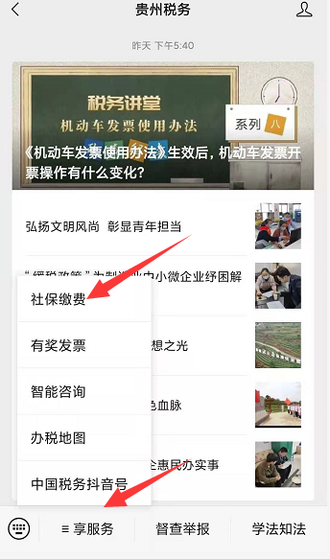

2.微信“城市服务”进入
进入微信后，依次选择“我”—“支付”—“城市服务”（注：需确认当前定位为贵州省范围内，如贵阳）—“社保综合”—“贵州社保缴费服务”。
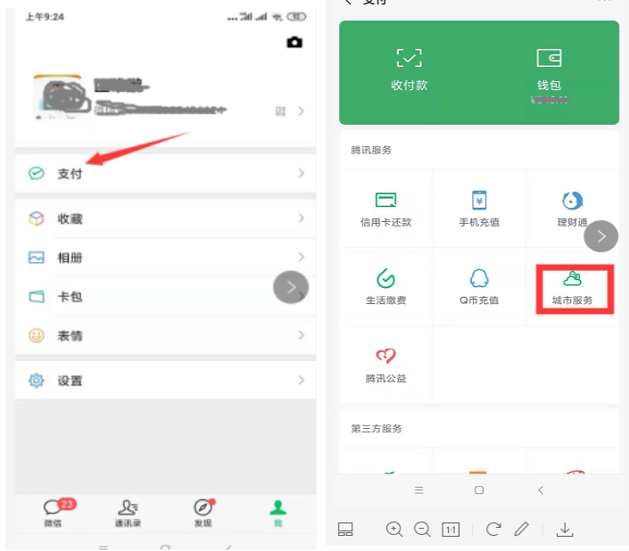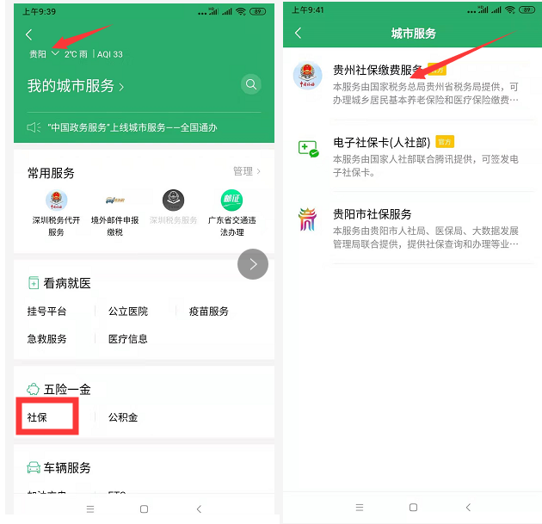

（二）灵活就业人员养老保险基数申报
在社保缴费功能列表页面，点击灵活就业社保费业务下的【自主缴费】菜单进入到“缴费信息确认”页面。
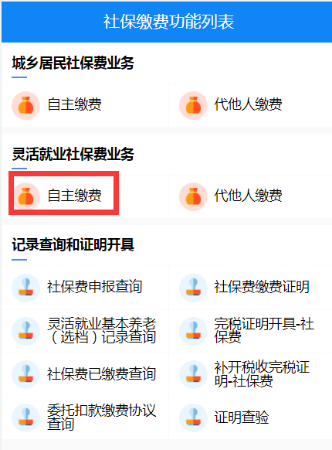
“缴费信息确认”页面中自动带出当前登录账号的身份信息，确认无误后，选择缴费险种（养老保险）、社保经办机构、是否补缴等选项，选择并确认缴费档次和缴费金额无误后，点击【下一步】进入到“选择缴款方式”页面。
缴费档次选择完毕后，系统会进行记录，缴费人可通过【灵活就业基本养老（选档）记录查询】进行查询。
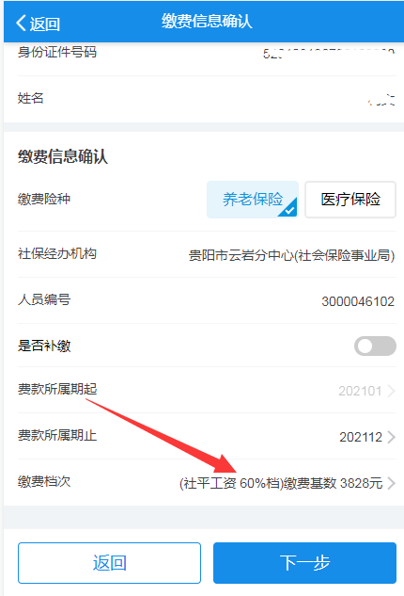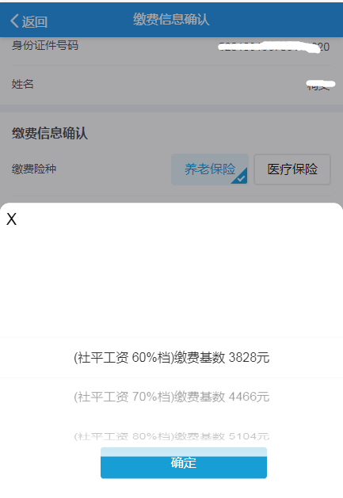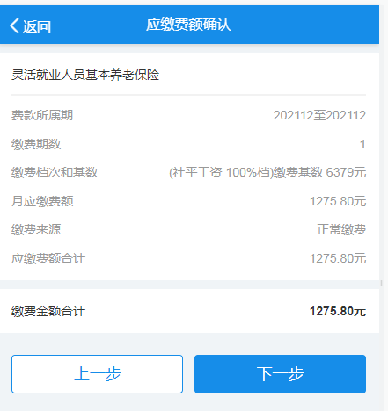

（三）灵活就业人员社会保险费申报

1.灵活就业人员自主缴费
在社保缴费功能列表页面，点击灵活就业社保费业务下的【自主缴费】菜单进入到“缴费信息确认”页面。
“缴费信息确认”页面中自动带出当前登录账号的身份信息，确认无误后，选择缴费险种（养老保险、医疗保险）、社保经办机构、是否补缴等选项，选择并确认缴费档次和缴费金额无误后，点击【下一步】进入到“选择缴款方式”页面。
缴费档次选择完毕后，系统会进行记录，缴费人可通过【灵活就业基本养老（选档）记录查询】进行查询。
在“选择缴款方式”页面中，点击【下一步】进入支付环节。
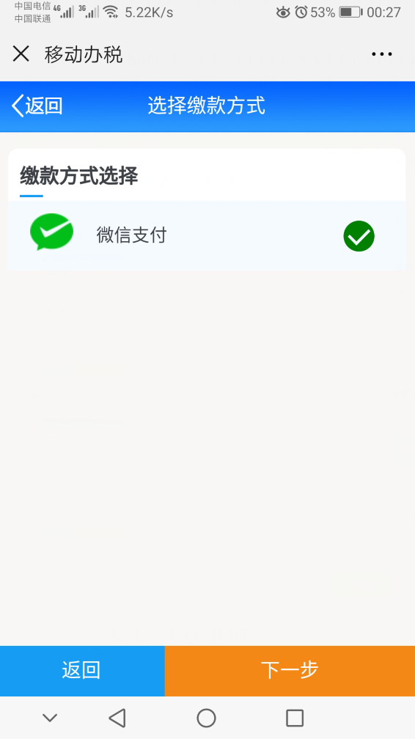
选择付款账号（选择零钱支付或者银行卡支付等），并输入支付密码（或者使用指纹验证），支付成功后跳转到支付结果页面。
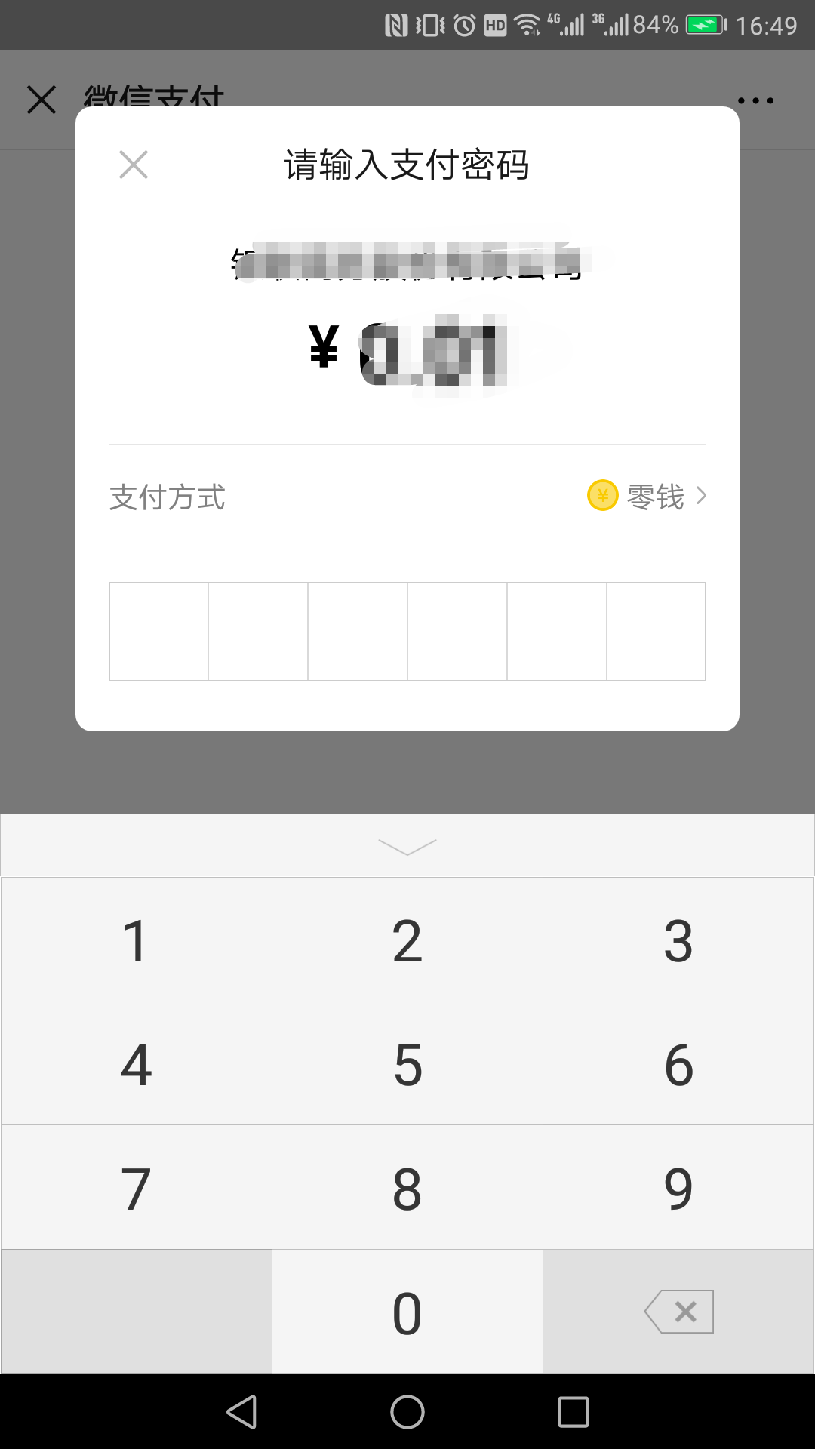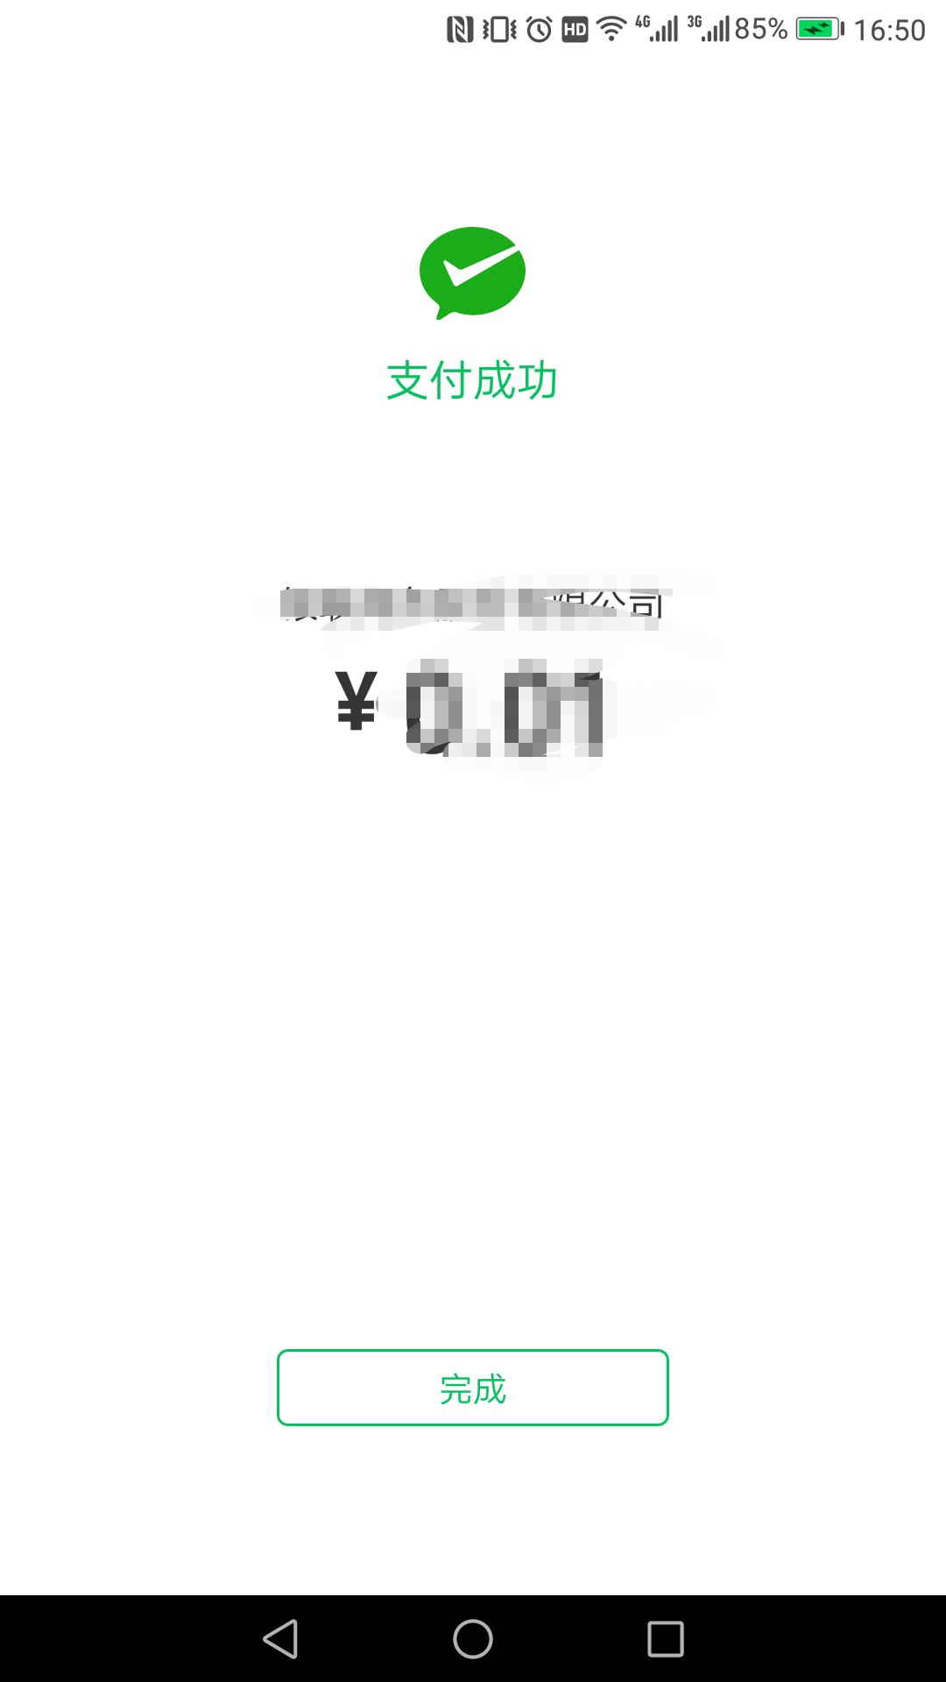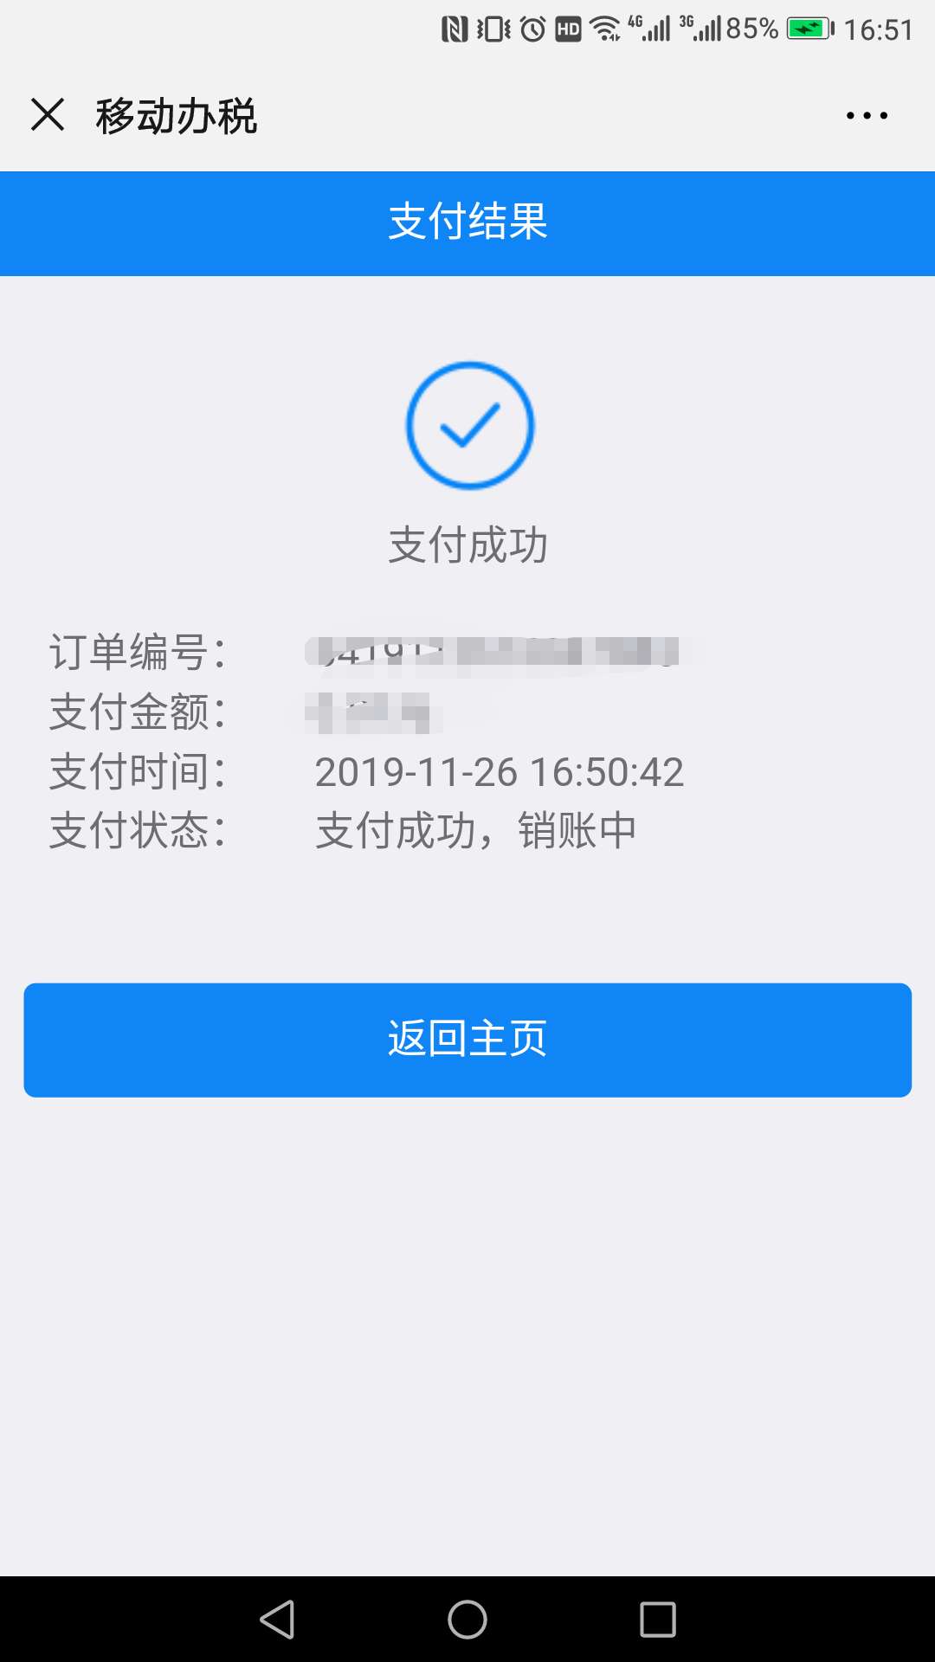
注意事项：系统目前暂提供“微信支付”的缴款方式。支付成功后，如果因系统原因导致缴费失败，银行将在2-5个工作日原路退出所缴费费款。

2.灵活就业人员代他人缴费
在社保缴费功能列表页面，点击灵活就业社保费业务下的【代他人缴费】菜单进入到“缴费信息确认”页面。
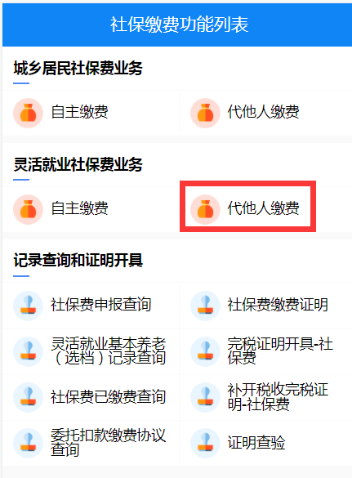
在“缴费人信息”页面中选择要代缴的人员的证件类型，输入姓名和身份证号码，点击【下一步】进入“缴费信息确认”页面。
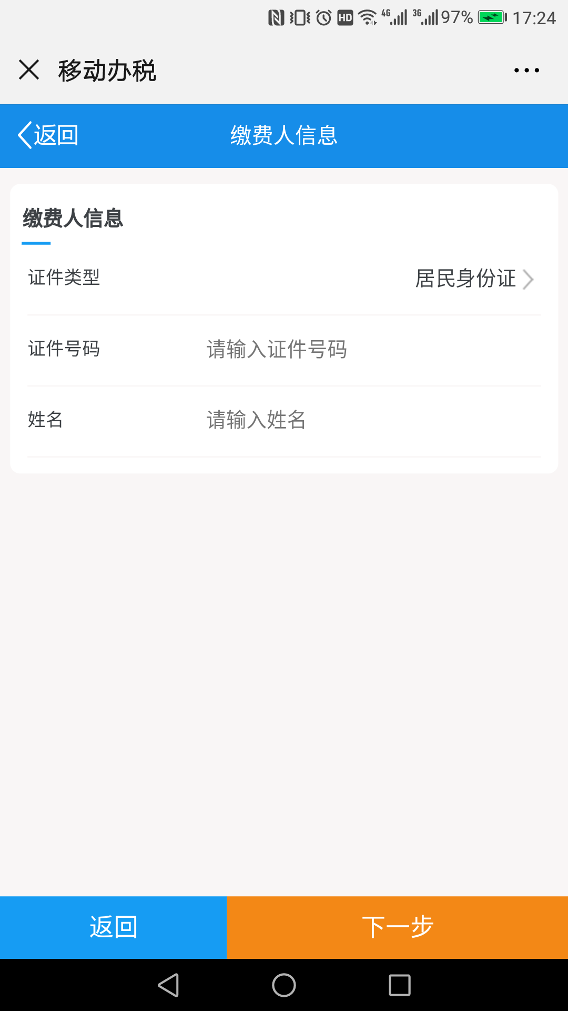
后续办理流程同“灵活就业人员自主缴费”流程。
注意事项：系统目前暂提供“微信支付”的缴款方式。支付成功后，如果因系统原因导致缴费失败，银行将在2-5个工作日原路退出所缴费费款。

（四）城乡居民缴费金额确认
在社保缴费功能列表页面，点击城乡居民社保费业务下的【自主缴费】菜单进入到“缴费信息确认”页面。
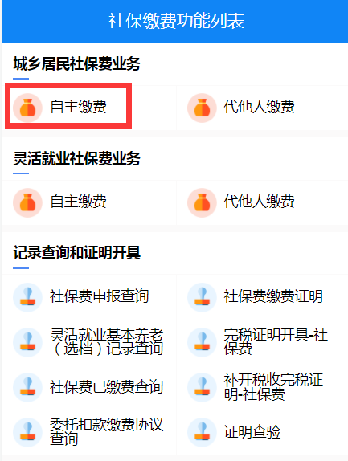
在“缴费信息确认”页面带出当前登录账号的身份信息，确认无误后，选择缴费险种、社保经办机构、在缴费类型选项中点选“正常缴费”、缴费年份，在“缴费档次”选择缴费档次，点击确定。

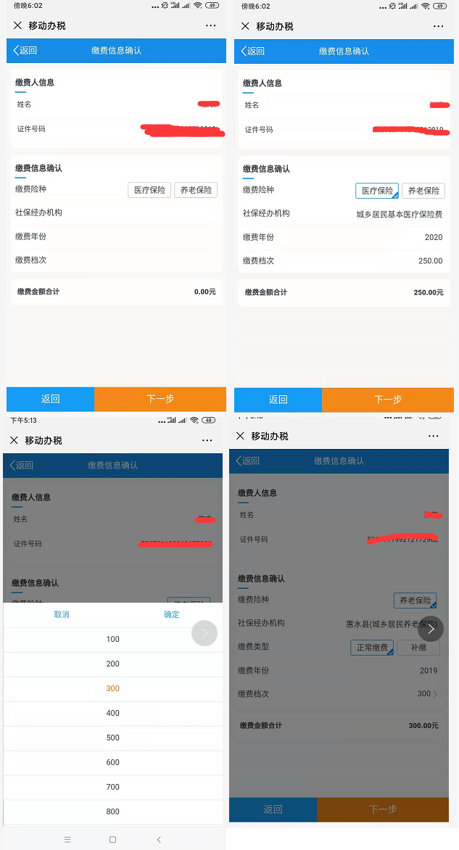
如需缴费，点击【下一步】进入缴费页面。

（五）城乡居民社会保险费申报

1.城乡居民自主缴费
在社保缴费功能列表页面，点击城乡居民社保费业务下的【自主缴费】菜单进入到“缴费信息确认”页面。
在“缴费信息确认”页面带出当前登录账号的身份信息，确认无误后，选择缴费险种、社保经办机构、在缴费类型选项中点选“正常缴费”、缴费年份和缴费档次，选择并确认缴费档次和缴费金额无误后，点击【下一步】进入到“选择缴款方式”页面。
如需补缴，选择缴费险种（目前支持养老保险的补缴）、缴费类型选项中点选“补缴”，点击【下一步】进入“补缴明细确认”页面。
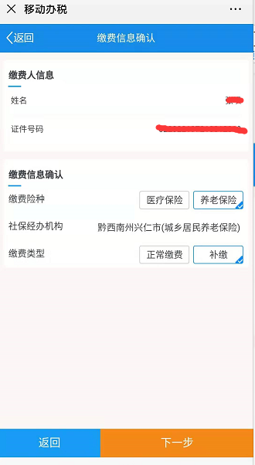
在“补缴明细确认”页面中，系统列出需补缴的社保费用。
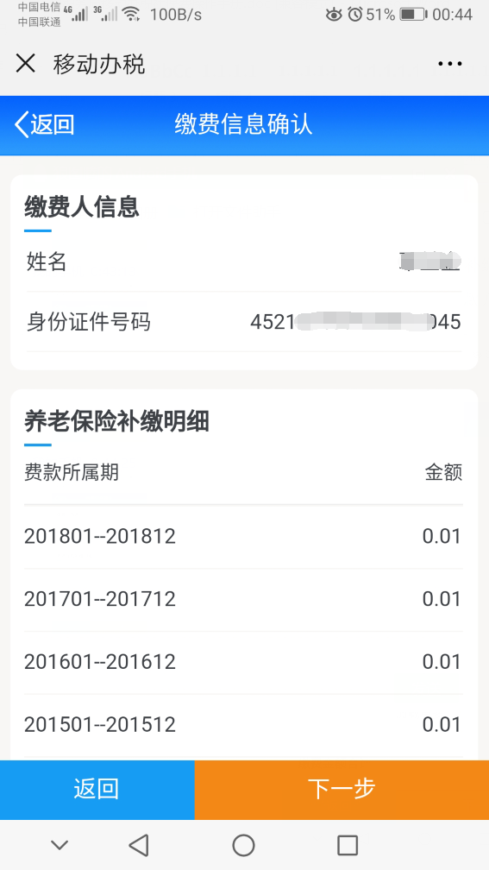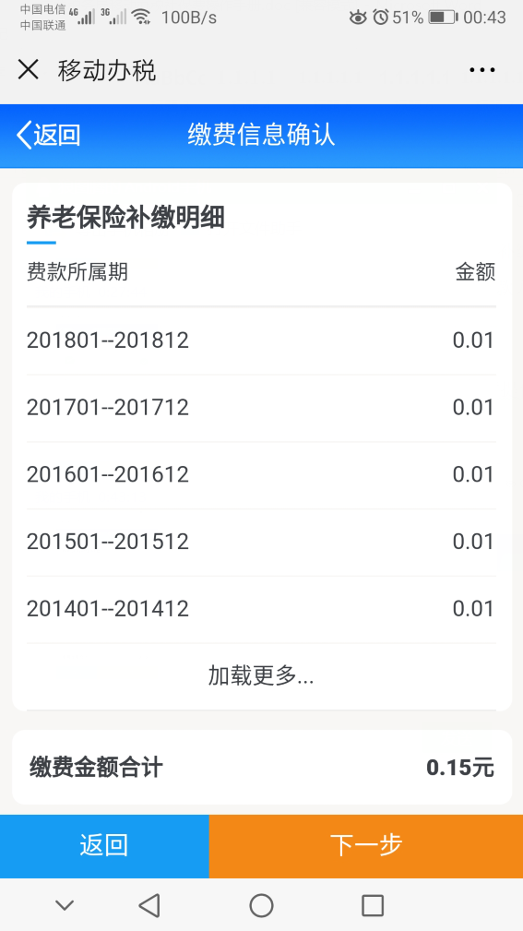
在“选择缴款方式”页面中，点击【下一步】进入支付环节。
选择付款账号（选择零钱支付或者银行卡支付等），并输入支付密码（或者使用指纹验证），支付成功后跳转到支付结果页面。
注意事项：系统目前暂提供“微信支付”的缴款方式。支付成功后，如果因系统原因导致缴费失败，银行将在2-5个工作日原路退出所缴费费款。

2.城乡居民代他人缴费
在社保缴费功能列表页面，点击城乡居民社保费业务下的【代他人缴费】菜单进入到“缴费信息确认”页面。
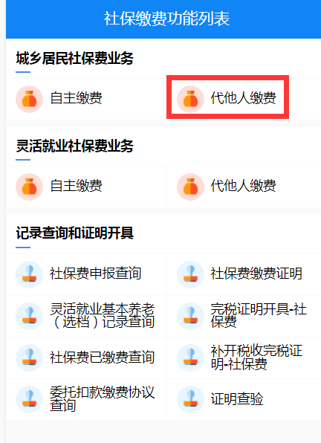
请在“缴费人信息”页面中选择要代缴的人员的证件类型，输入姓名和身份证号码，点击【下一步】进入“缴费信息确认”页面。
后续办理流程同“城乡居民自主缴费”流程。
注意事项：系统目前暂提供“微信支付”的缴款方式。支付成功后，如果因系统原因导致缴费失败，银行将在2-5个工作日原路退出所缴费费款。

（六）缴费证明开具
在社保缴费功能列表页面，点击【社保费缴费证明】菜单进入到用户信息确认页面。
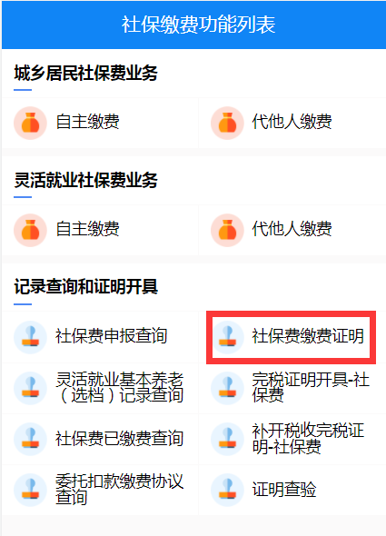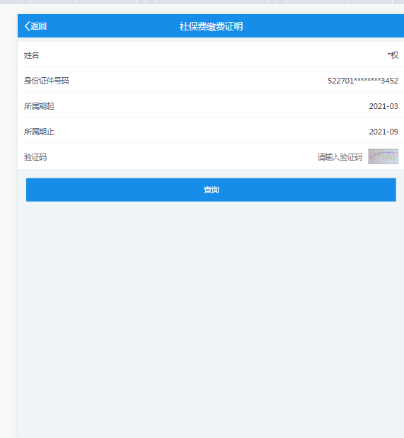
进入界面后可选择查询时间，录入图形验证码后，点【查询】。显示如下图界面。
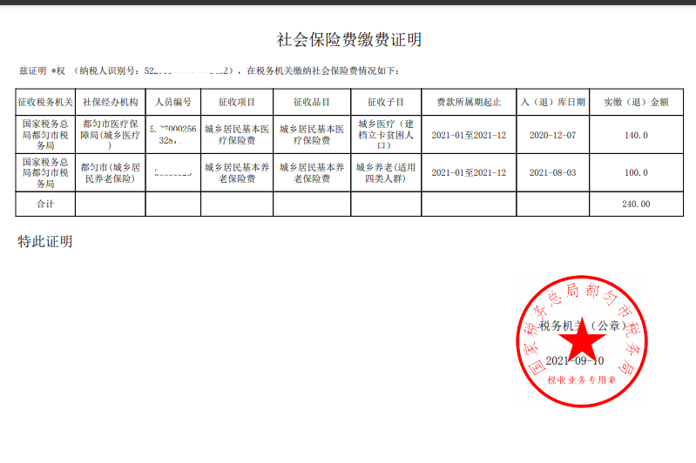
缴费人可将该证明下载至手机，通过蓝牙打印机等方式进行打印。

（七）转开税收完税证明

1.转开税收完税证明
在社保缴费功能列表页面，点击【完税证明开具—社保费】菜单进入到用户信息确认页面。
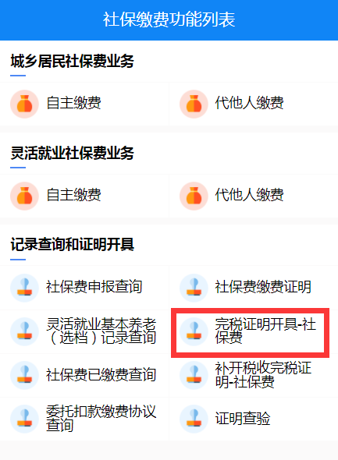
选择税款所属起止后点击查询，展示开具的完税证明：

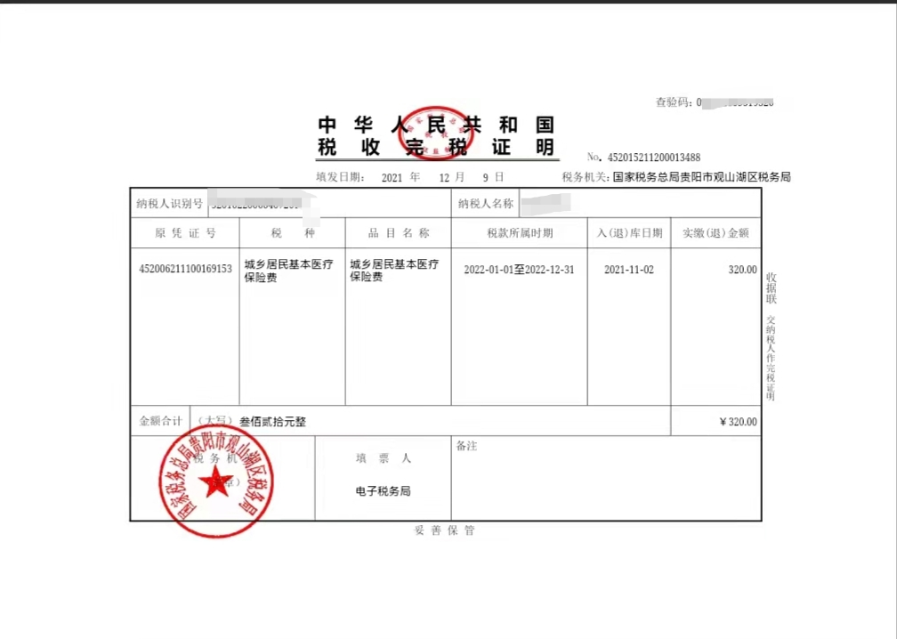
缴费人可将该证明下载至手机，通过蓝牙打印机等方式进行打印。

2.补开税收完税证明
在社保缴费功能列表页面，点击【补开税收完税证明—社保费】菜单进入到用户信息确认页面。
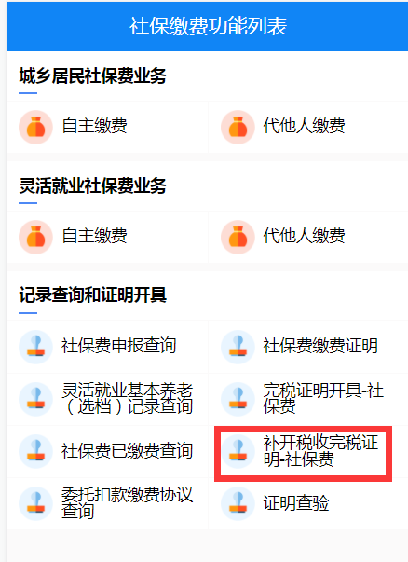
在当前页面会自动带出缴费人基本信息和已开具的完税证明信息，确认需补开的，点击【补开】后，系统展示补开的完税证明：

缴费人可将该证明下载至手机，通过蓝牙打印机等方式进行打印。

二、支付宝端

（一）功能入口
首先打开支付宝进入app的首页，点击【市民中心】进入分类的功能界面，然后点击【社保】进入社保相关的功能界面，最后选择【社保缴费】进入社保缴费的功能界面，输入您的姓名和证件号码，这里的证件类型默认为身份证，您可以根据自身情况进行更改。如下图所示。
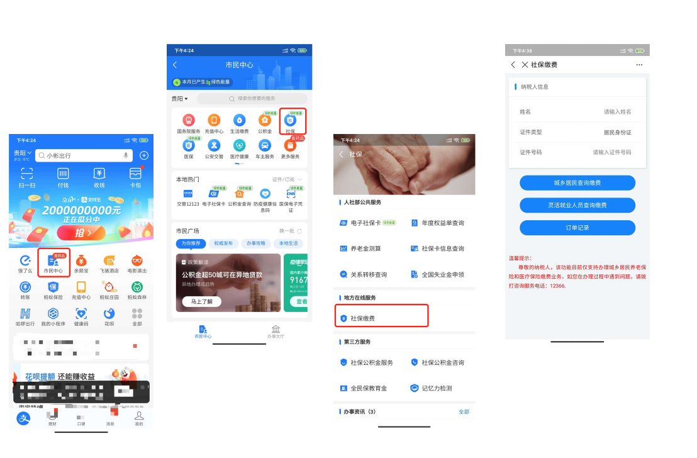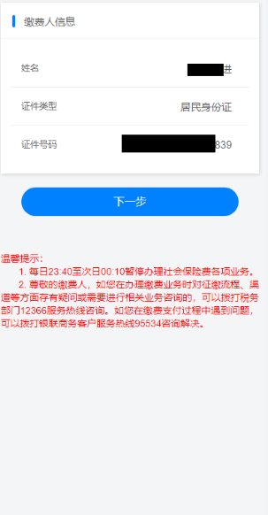

（二）灵活就业人员养老保险基数申报
在进入社保缴费的功能菜单界面之后，点击灵活就业人员查询缴费如下图所示
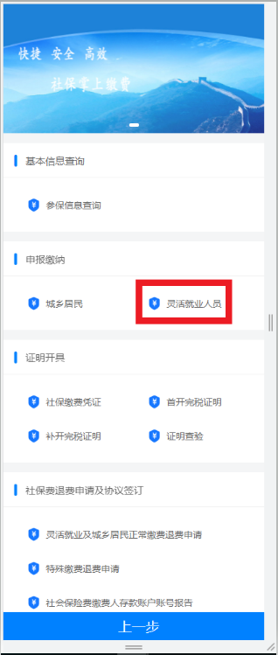
进入灵活就业人员查询缴费，录入费款属期，勾选养老保险险种，点击下一步：
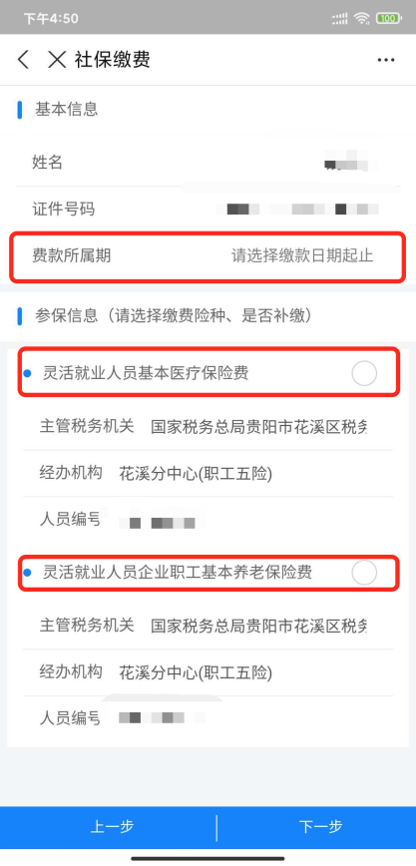
系统展示“请选择缴费档次金额”选择框，缴费人从中选择具体缴费档次，点击确认。如需缴费，可继续下一步操作。

（三）灵活就业人员社会保险费申报
在进入社保缴费的功能菜单界面之后，点击灵活就业人员查询缴费如下图所示
进入灵活就业人员查询缴费，进行缴费人缴费类型选择，界面会将您的所有的参保信息展示出来，并且提供您进行缴费类型的选择（养老保险和医疗保险）如下图所示：
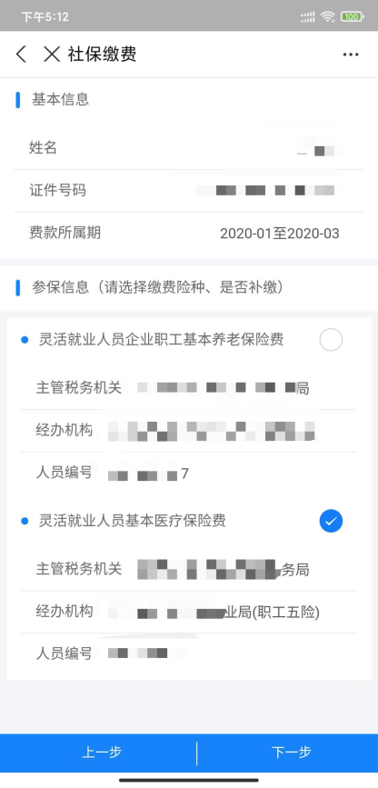
根据系统提示缴费人需要先选择费款所属期然后选择缴费险种，然后下一步进行查缴。如下图所示：
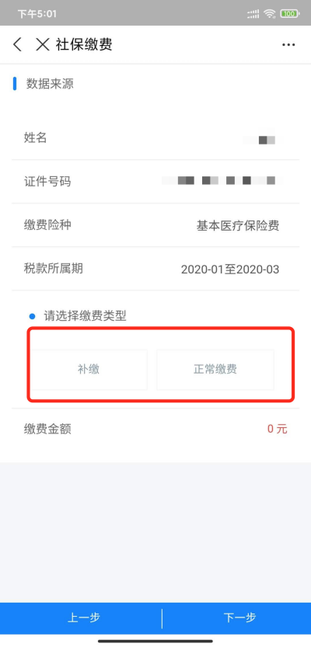
根据提示选择缴费类型，当选择不同的类型时，会显示不同的金额，如下图所示：
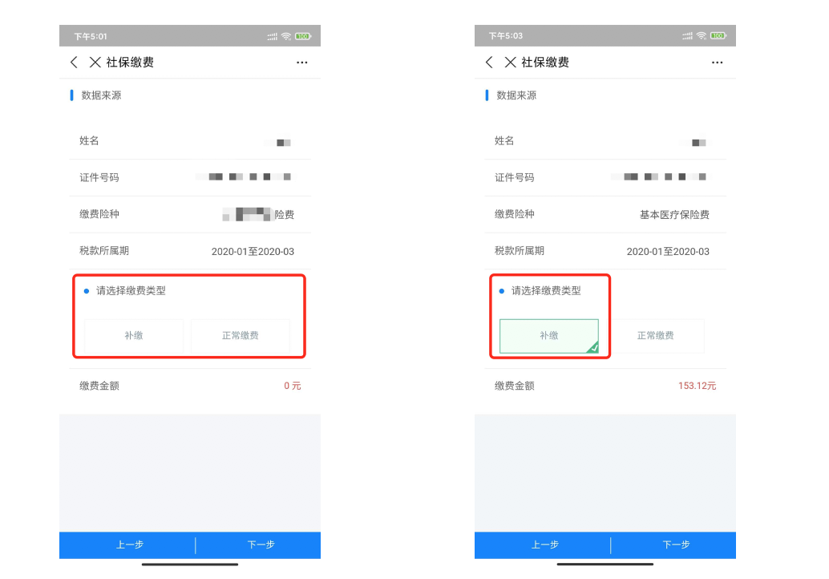
选择完缴费类型之后点击下一步进入缴费界面，如下图所示：
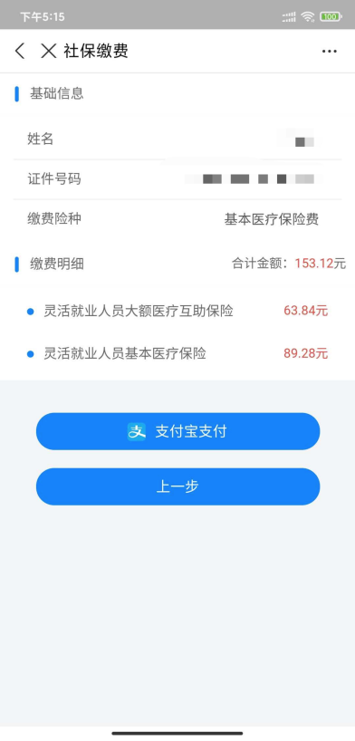
确认信息后可点击支付宝支付进行缴费。支付完成之后可以在首页查看缴费记录，如下图所示：
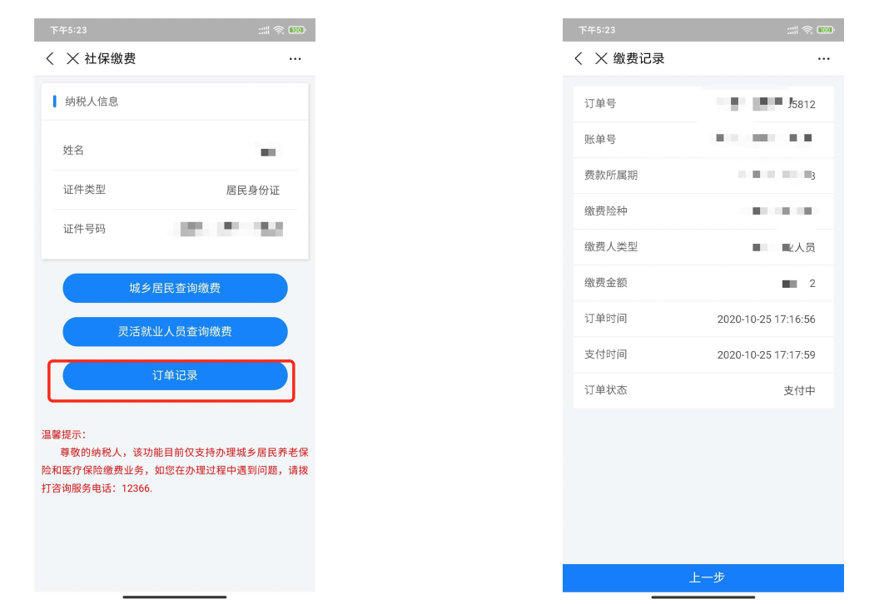
注意事项:当缴费人存在补缴的时候界面才会显示出来，不存在则不显示。

（四）城乡居民缴费金额确认
进入社保缴费的功能菜单页面后，点击城乡居民查询缴费，进行缴费人缴费选择如图所示
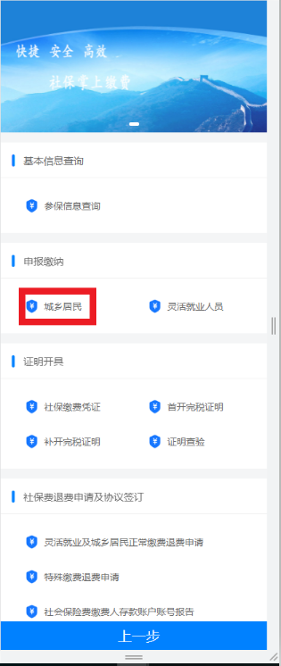
界面会将您的所有的参保信息展示出来，并且提供您进行缴费类型的选择（养老保险和医疗保险）：
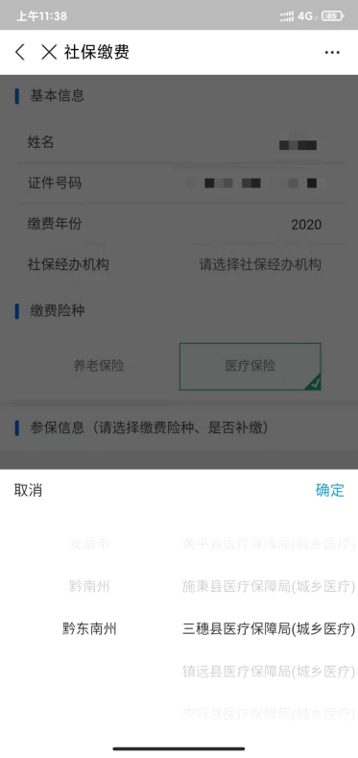
根据系统的提示选择自己缴费的经办机构即参保登记地。选择完成后自动带出参保信息：
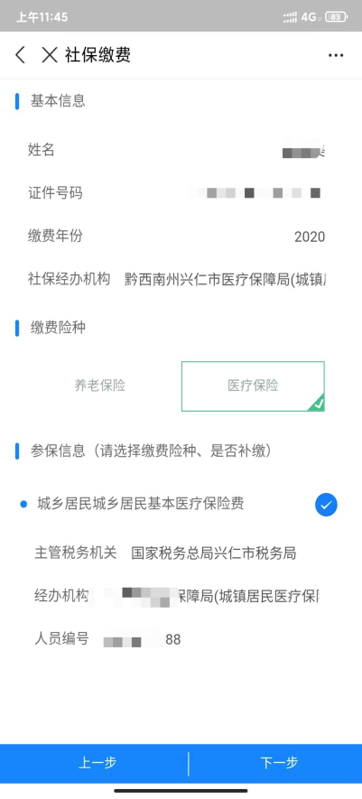
选择其中一条参保信息之后点击下一步：
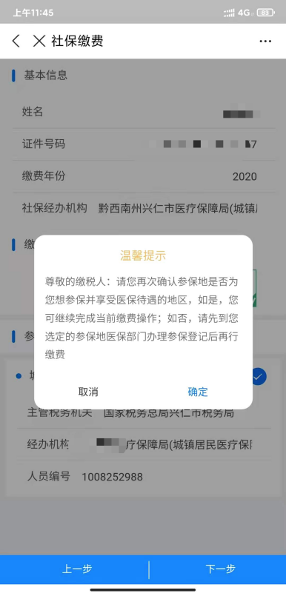
根据提示，选择缴费档次金额，点击确定。
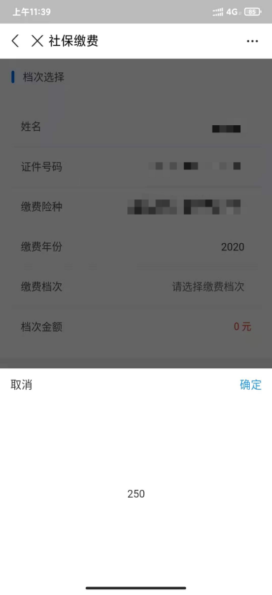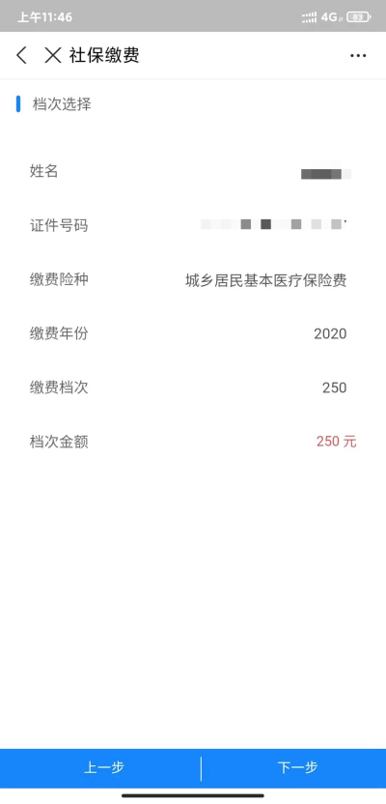
如需缴费，可点击下一步继续操作。
注意事项：
1.请确认自己的缴费信息。
2.当选择医疗保险时需要先选择经办机构，否则无法选择参保信息。

（五）城乡居民社会保险费申报
进入社保缴费的功能菜单页面后，点击城乡居民查询缴费，进行缴费人缴费选择如图所示
界面会将您的所有的参保信息展示出来，并且提供您进行缴费类型的选择（养老保险和医疗保险）：
根据系统的提示选择自己缴费的经办机构即参保登记地。选择完成后自动带出参保信息：
选择其中一条参保信息之后点击下一步：
根据提示，选择缴费档次金额，完成之后进行下一步：
确认之后进行下一步缴费：
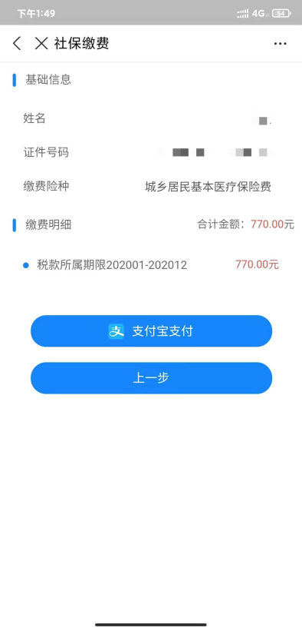
选确认信息无误之后点击支付宝缴费，系统会自动唤起支付界面，缴费成功之后可以在首页中查看缴费记录：
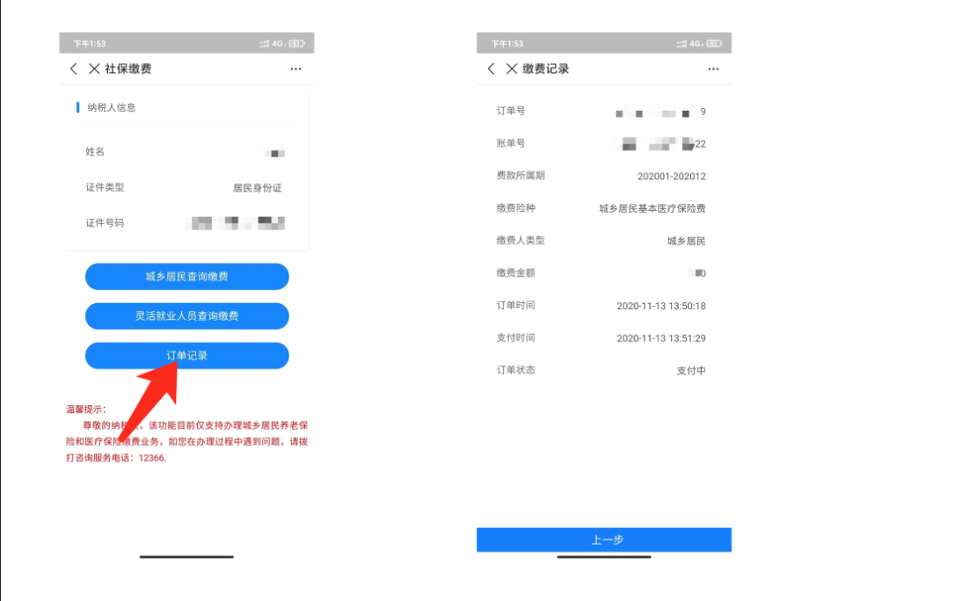
注意事项：
1.请确认自己的缴费信息。
2.当选择医疗保险时需要先选择经办机构，否则无法选择参保信息。

（六）缴费证明开具
进入社保缴费的功能菜单界面之后，输入完之后进入社保缴费的功能菜单界面，点击社保缴费凭证如下图所示
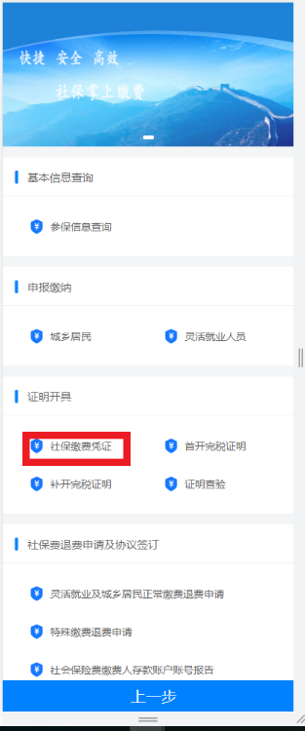
可以进行按年份查询和下载开具证明，首先进行缴费人缴费年份选择如下图所示
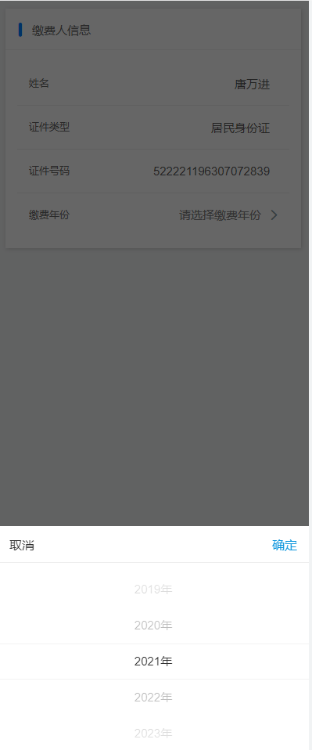
选择年限后，根据系统提示缴费人需要点击证明开具，即跳转到社保缴费证明开具，可按需求进行下载。如下图所示
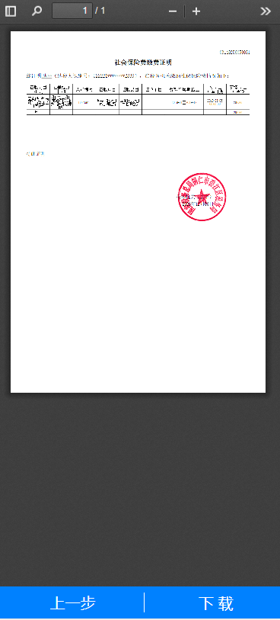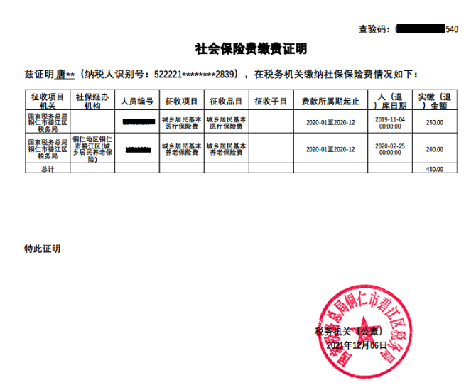
注意事项：输入年限确已缴社保费的，系统才会显示出来，不存在则不显示。

（七）转开税收完税证明

1.首开完税证明
进入社保缴费的功能菜单界面之后，点击证明开具下的首开完税证明。如下图所示
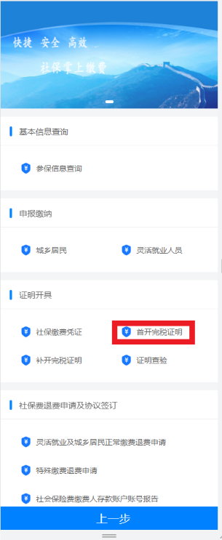
进入首开完税证明主页面，选择税款所属起止日期以及缴税人主管税务机关（此项一般登陆后会自动填充缴税人的主管税务机关）。如下图所示
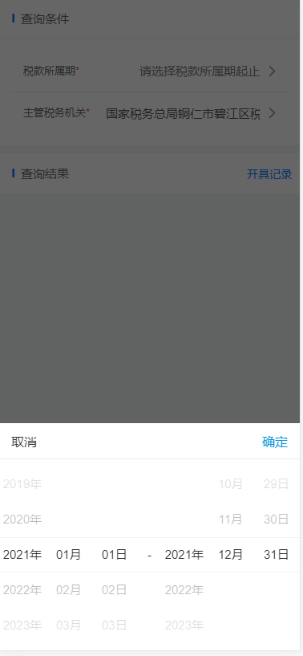
选择起止年限后，点击查询即可查看首开完税记录；若选择年月不是首开完税的年月，点击查询时将会提示未查询到任何开具信息，请确认是否首次开具。如下图所示
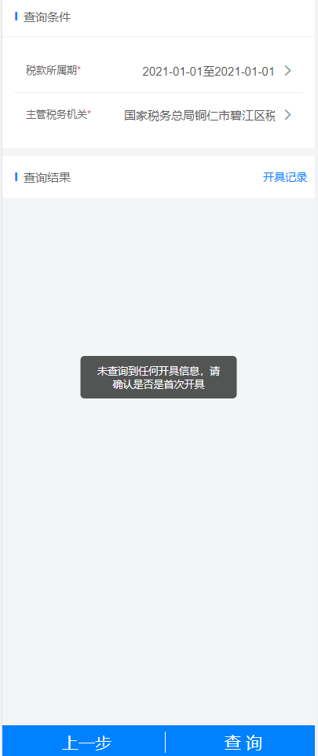
选择正确起止年限后，点击查询即可查看首开完税记录。如下图所示
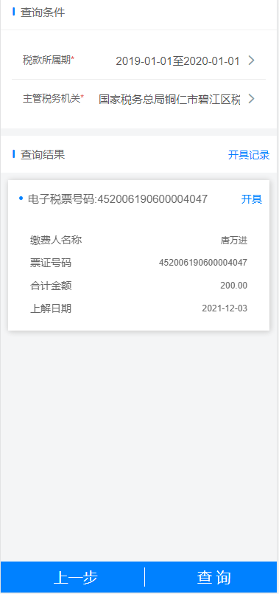
点击开具即可查看首开完税证明开具单，用户可按需求进行下载。如下图所示
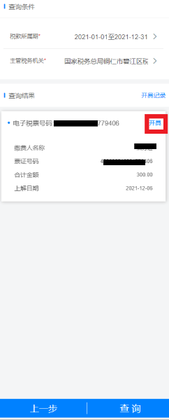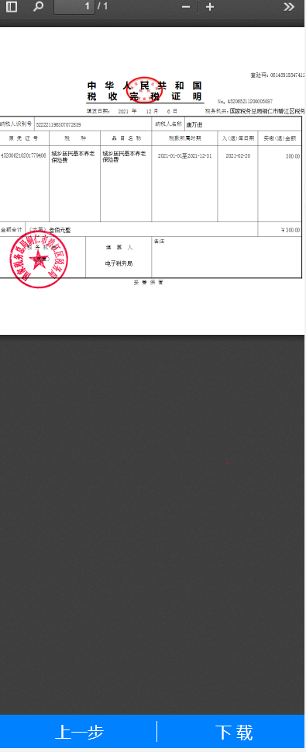
进入首开完税证明主页面，也可点击开具记录查询以往所有首开完税记录。如下图所示
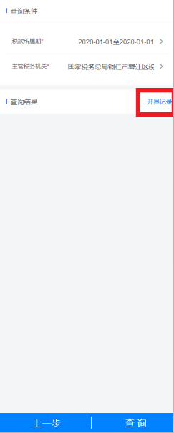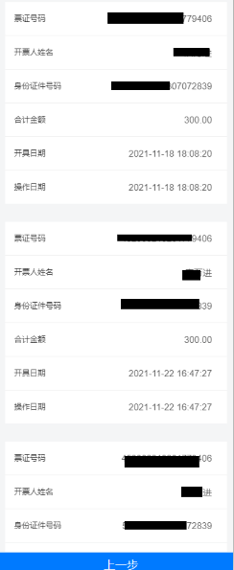

2.补开完税证明
进入社保缴费的功能菜单界面，点击证明开具下的补开完税证明如下图所示
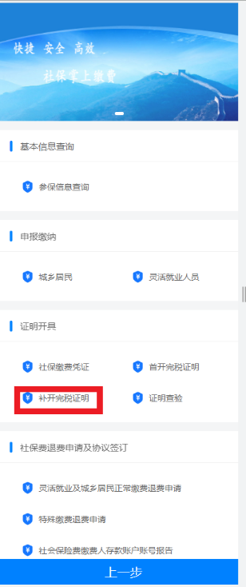
进入补开完税证明主页面，首先进行输入票证号码，再选择正确税款所属起止日期以及缴税人主管税务机关；若选择年月无已开具的完税记录，点击查询时提示未查询到任何信息。如下图所示
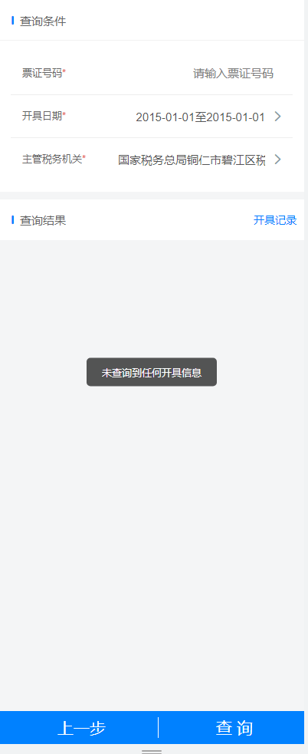
进入补开完税证明主页面，首先进行输入票证号码，再进行选择正确税款所属起止日期以及缴税人主管税务机关（此项一般登陆后会自动填充缴税人的主管税务机关），点击查询，显示补开完税信息。如下图所示
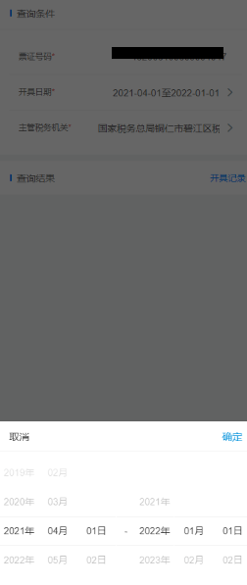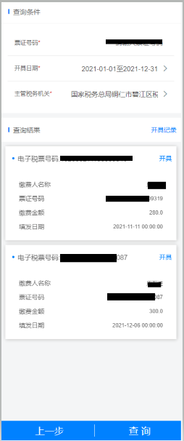
点击开具即可查看补开完税证明开具单，用户可按需求进行下载。如下图所示
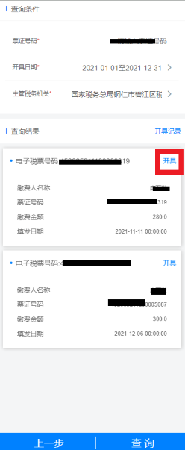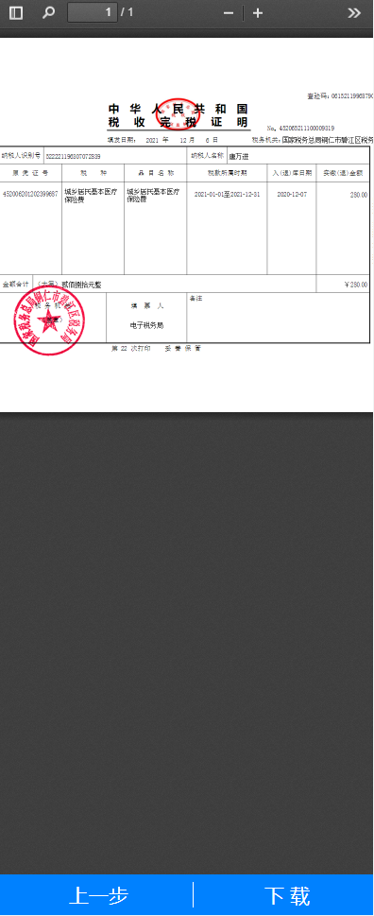
进入补开完税证明主页面，也可点击开具记录查询以往所有补开完税记录。如下图所示
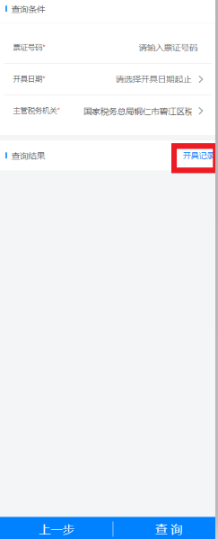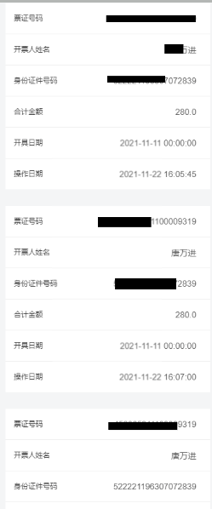

三、贵州税务APP

（一）功能入口
微信扫描下方二维码，通过浏览器打开后点击“下载”，完成“贵州税务”APP下载安装，注册并登录。注：社保缴费各功能模块中，“城乡居民缴费”和“灵活就业人员缴费”无需登录即可使用。


（二）存款账户账号报告
进入社保缴费的功能菜单界面，点击社会保险费缴费人存款账户账号报告。如下图所示
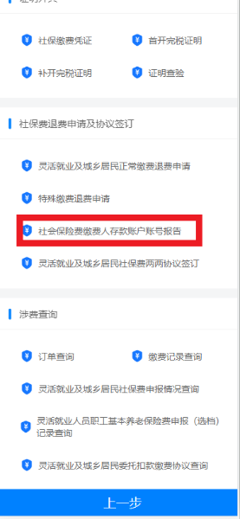
进入社会保险费缴费人存款账户账号报告主页面，输入缴费人姓名以及缴费人识别号（证件号码），直接跳转进入信息展示页面。如下图所示
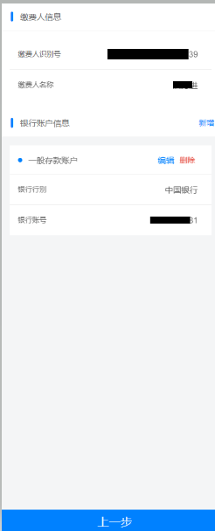
进入社会保险费缴费人存款账户账号报告主页面，银行账户信息可以点击新增，如下图所示
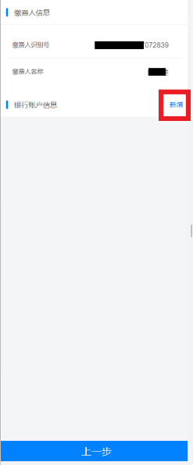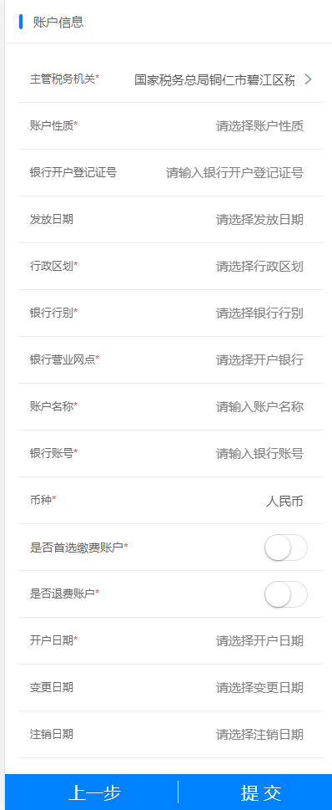
在社会保险费缴费人存款账户账号报告主页面进行新增操作时，带（*）的信息必须填写，否则将会出现相应的提示。
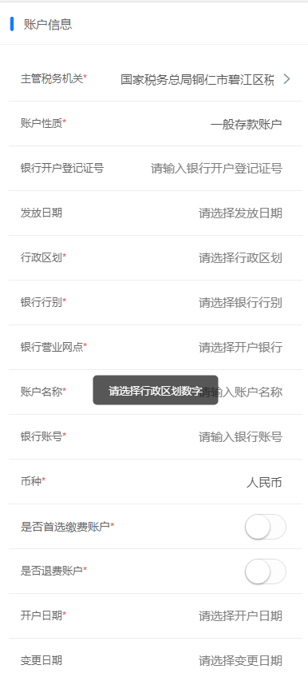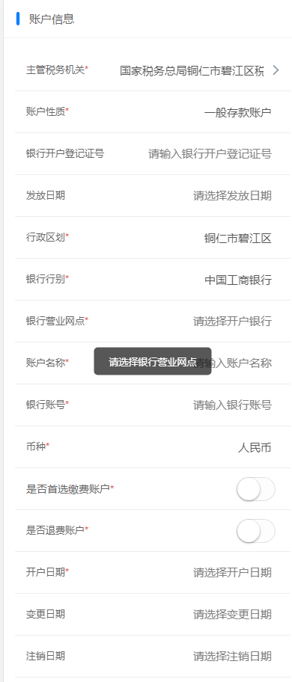
新增信息所需填写信息全部填写完毕后，点击提交返回查询即可查看新增的银行账户信息，对银行账户信息可进行删除和编辑，编辑内容和新增操作相同，如下图所示
注意事项：缴费人没有新建过银行账户信息的，查询则不显示，可以进行新增。

（三）自然人税银两两协议签订
进入社保缴费的功能菜单界面，点击灵活就业及城乡居民社保缴费两两协议签订。如下图所示
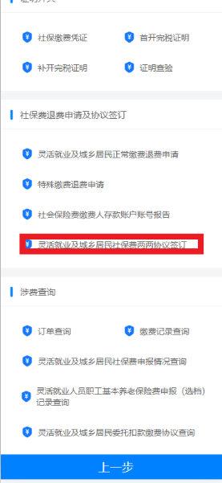
进入灵活就业及城乡居民社保缴费两两协议签订主页面，用户通过本功能，输入缴费人姓名以及缴费人主管税务机关，点击查询进入信息展示页面，如下图所示
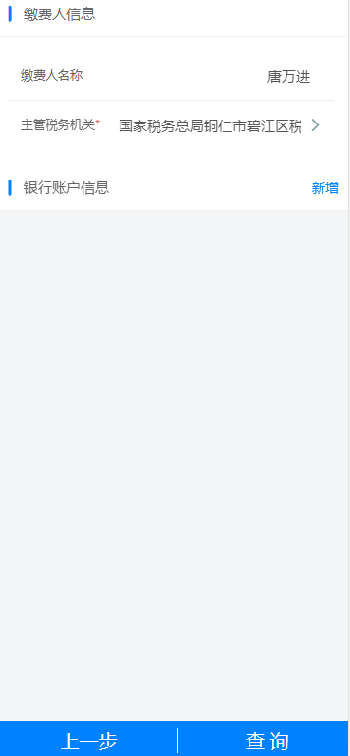
可以通过本功能新增的灵活就业及城乡居民社保缴费两两协议签订信息，点击新增，如下图所示
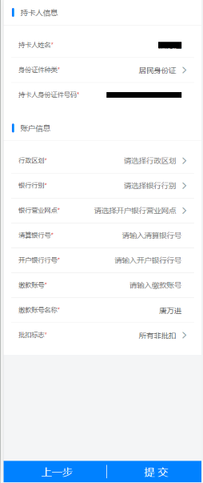
在灵活就业及城乡居民社保缴费两两协议签订主页面进行新增操作时，带（*）的信息必须填写，否则将会出现相应的提示，举例如下图所示
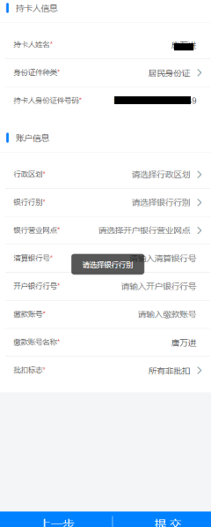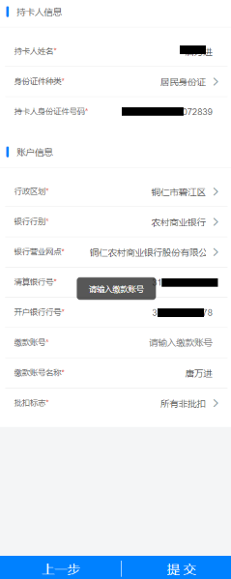
新增信息所需填写信息全部填写完毕后，点击提交返回查询即可查看新增的银行账户信息，对银行账户信息可进行撤销操作，如下图所示

注意事项：当缴费人没有进行社保费协议签订时，查询则不显示，可以进行新增。

（四）灵活就业人员养老保险基数申报
在进入社保缴费的功能菜单界面之后，点击灵活就业人员查询缴费如下图所示
进入灵活就业人员查询缴费，录入费款属期，勾选养老保险险种，点击下一步：
系统展示“请选择缴费档次金额”选择框，缴费人从中选择具体缴费档次，点击确认。如需缴费，可继续下一步操作。

（五）灵活就业人员社会保险费申报
在进入社保缴费的功能菜单界面之后，点击灵活就业人员查询缴费如下图所示
进入灵活就业人员查询缴费，进行缴费人缴费类型选择，界面会将您的所有的参保信息展示出来，并且提供您进行缴费类型的选择（养老保险和医疗保险）如下图所示
根据系统提示缴费人需要先选择费款所属期然后选择缴费险种，然后下一步进行查缴。如下图所示
根据提示选择缴费类型，当选择不同的类型时，会显示不同的金额，如下图所示
选择完缴费类型之后点击下一步进入缴费界面，如下图所示
确认信息后可点击支付宝支付进行缴费。支付完成之后可以在首页查看缴费记录，如下图所示
注意事项：当缴费人存在补缴的时候界面才会显示出来，不存在则不显示。

（六）城乡居民缴费金额确认
进入社保缴费的功能菜单页面后，点击城乡居民查询缴费，进行缴费人缴费选择如图所示
界面会将您的所有的参保信息展示出来，并且提供您进行缴费类型的选择（养老保险和医疗保险）：
根据系统的提示选择自己缴费的经办机构即参保登记地。选择完成后自动带出参保信息：
选择其中一条参保信息之后点击下一步：
根据提示，选择缴费档次金额，点击确定。
如需缴费，可点击下一步继续操作。
注意事项：
1.请确认自己的缴费信息。
2.当选择医疗保险时需要先选择经办机构，否则无法选择参保信息。

（七）城乡居民社会保险费申报
进入社保缴费的功能菜单页面后，点击城乡居民查询缴费，进行缴费人缴费选择如图所示
界面会将您的所有的参保信息展示出来，并且提供您进行缴费类型的选择（养老保险和医疗保险）：
根据系统的提示选择自己缴费的经办机构即参保登记地。选择完成后自动带出参保信息：
选择其中一条参保信息之后点击下一步：
根据提示，选择缴费档次金额，完成之后进行下一步：
确认之后进行下一步缴费：
选确认信息无误之后点击支付宝缴费，系统会自动唤起支付界面，缴费成功之后可以在首页中查看缴费记录：
注意事项：
1.请确认自己的缴费信息。
2.当选择医疗保险时需要先选择经办机构，否则无法选择参保信息。

（八）社保费退费申请

1.正常缴费退费申请
进入社保缴费的功能菜单界面，点击社保缴费退费申请及协议签订下的正常缴费退费申请。如下图所示
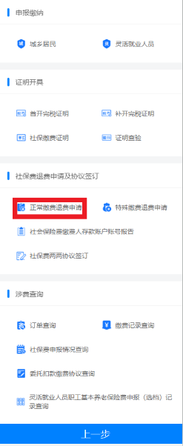
进入正常缴费退费申请主页面，用户通过本功能，先选择查询的缴费起止日期再输入凭证号码，点击查询进入下一步。如下图所示
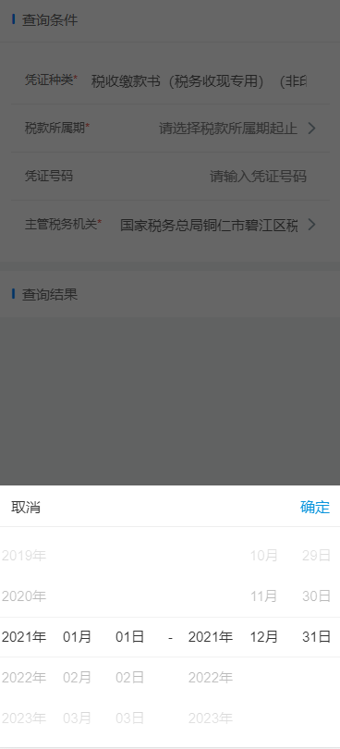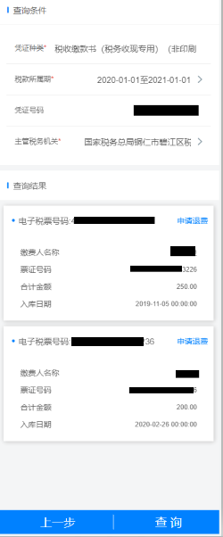
根据自己所需退费日期，核实信息后点击申请退费，跳转到退费申请页面。如下图所示
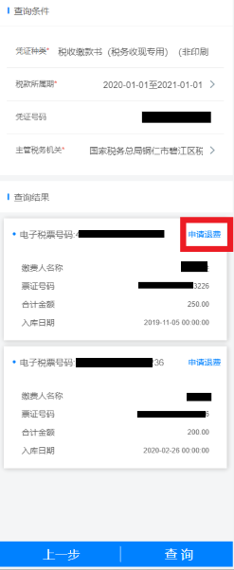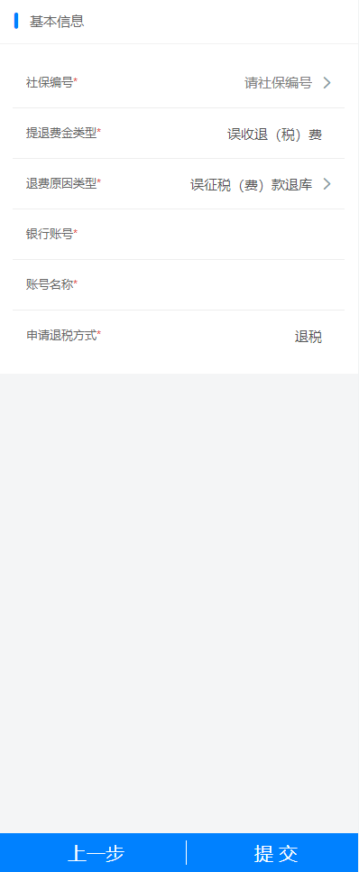
用户需填写带（*）号的必填项信息，例如：退费金类型、退费原因类型、银行账号、账号名称等，核实信息后点击提交按钮，提交给后台进行审核，返回提示：保存成功！审核通过后退费将会直接到用户填写的银行账户上。如下图所示
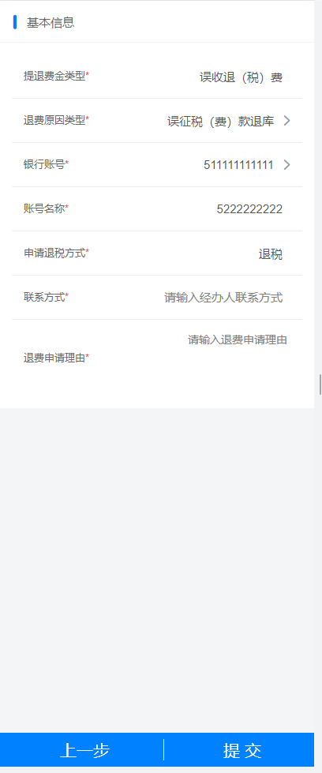
当用户进入灵活就业及城乡居民正常缴费退费申请主页面，选择的缴费起止日期或者填写的凭证号码不正确时，点击查询页面将会提示未查询到任何可退税费信息。如下图所示
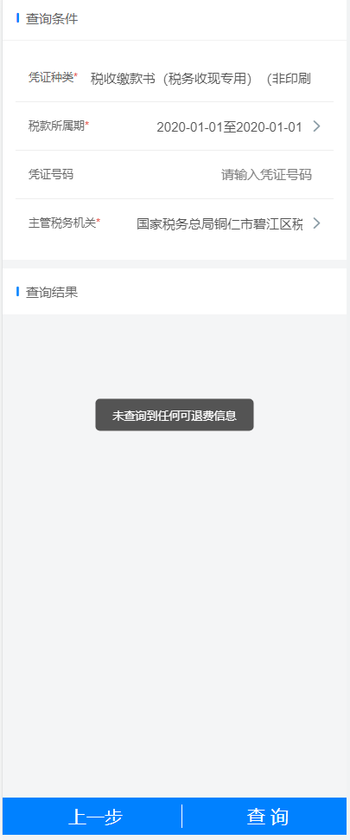
当用户进入灵活就业及城乡居民正常缴费退费申请主页面，同时未填写缴费起止日期和凭证号码时，点击查询页面将会提示票证号码和税款不能同时为空，请选择其中一种进行查询。如下图所示
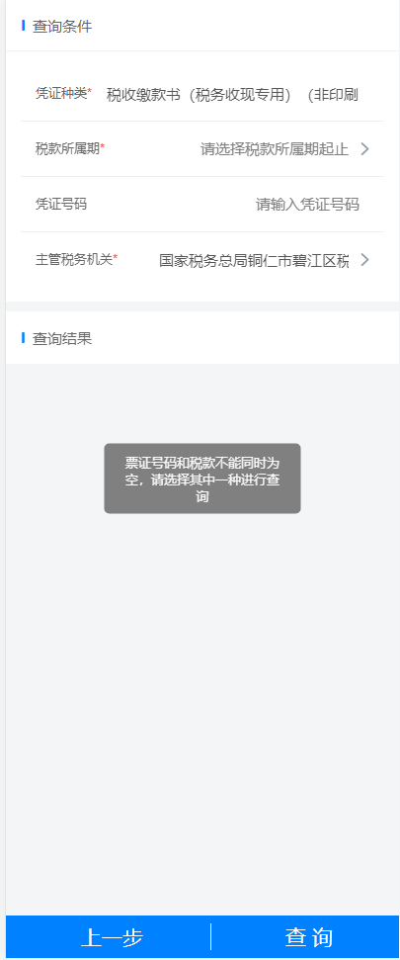
注意事项：当缴费人存在缴费信息并且已缴费的时候才能进行退费申请，不存在则不显示。

2.特殊缴费退费申请
进入社保缴费的功能菜单界面，点击社保缴费退费申请及协议签订下的灵活就业及城乡居民正常缴费退费申请。如下图所示
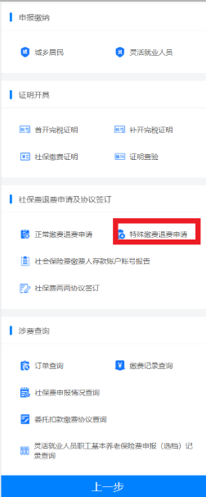
进入特殊缴费退费申请主页面，用户通过本功能，先选择查询的缴费起止日期再输入凭证号码，点击查询进入下一步。如下图所示
根据自己所需退费日期，核实信息后点击申请退费，跳转到退费申请页面。如下图所示
用户需填写带（*）号的必填项信息，例如：退费金类型、退费原因类型、银行账号、账号名称等，核实信息后点击提交按钮，提交给后台进行审核，返回提示：保存成功！审核通过后退费将会直接到用户填写的银行账户上。如下图所示
进入特殊缴费退费申请主页面，选择的缴费起止日期或者填写的凭证号码不正确时，点击查询页面将会提示未查询到任何可退税费信息。如下图所示
当用户进入灵活就业及城乡居民正常缴费退费申请主页面，同时未填写缴费起止日期和凭证号码时，点击查询页面将会提示票证号码和税款不能同时为空，请选择其中一种进行查询。如下图所示
注意事项：缴费人存在缴费信息并且已缴费的时候才能进行退费申请，不存在则不显示。

（九）缴费证明开具
进入社保缴费的功能菜单界面之后，输入完之后进入社保缴费的功能菜单界面，点击社保缴费凭证如下图所示
可以进行按年份查询和下载开具证明，首先进行缴费人缴费年份选择如下图所示
选择年限后，根据系统提示缴费人需要点击证明开具，即跳转到社保缴费证明开具，可按需求进行下载。如下图所示
注意事项：输入年限确已缴社保费的，系统才会显示出来，不存在则不显示。

（十）转开税收完税证明

1.首开完税证明
进入社保缴费的功能菜单界面之后，点击证明开具下的首开完税证明。如下图所示
进入首开完税证明主页面，选择税款所属起止日期以及缴税人主管税务机关（此项一般登陆后会自动填充缴税人的主管税务机关）。如下图所示
选择起止年限后，点击查询即可查看首开完税记录；若选择年月不是首开完税的年月，点击查询时将会提示未查询到任何开具信息，请确认是否首次开具。如下图所示
选择正确起止年限后，点击查询即可查看首开完税记录。如下图所示
点击开具即可查看首开完税证明开具单，用户可按需求进行下载。如下图所示
进入首开完税证明主页面，也可点击开具记录查询以往所有首开完税记录。如下图所示

2.补开完税证明
进入社保缴费的功能菜单界面，点击证明开具下的补开完税证明如下图所示
进入补开完税证明主页面，首先进行输入票证号码，再选择正确税款所属起止日期以及缴税人主管税务机关；若选择年月无已开具的完税记录，点击查询时提示未查询到任何信息。如下图所示
进入补开完税证明主页面，首先进行输入票证号码，再进行选择正确税款所属起止日期以及缴税人主管税务机关（此项一般登陆后会自动填充缴税人的主管税务机关），点击查询，显示补开完税信息。如下图所示
点击开具即可查看补开完税证明开具单，用户可按需求进行下载。如下图所示
进入补开完税证明主页面，也可点击开具记录查询以往所有补开完税记录。如下图所示

四、“云闪付”APP

（一）功能入口

1.通过云闪付“城市服务”进入
打开云闪付APP首页，依次选择【城市服务】—【社保缴费】，进入“社保费缴纳”页面。
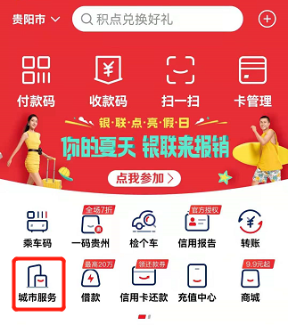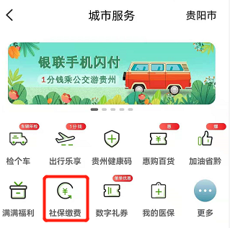

2.通过云闪付“扫一扫”进入
打开云闪付APP首页，使用“扫一扫”扫描下方二维码进入“社保费缴纳”页面。


（二）灵活就业人员社会保险费申报
点击“社保缴费”功能后，进入“社保费缴纳”菜单页面，选择需要办理险种的社保费缴费业务，进入到对应的查缴页面。
在“社保费缴纳”菜单页面中，选择“灵活就业养老保险”或“灵活就业医疗保险”进入查缴页面。
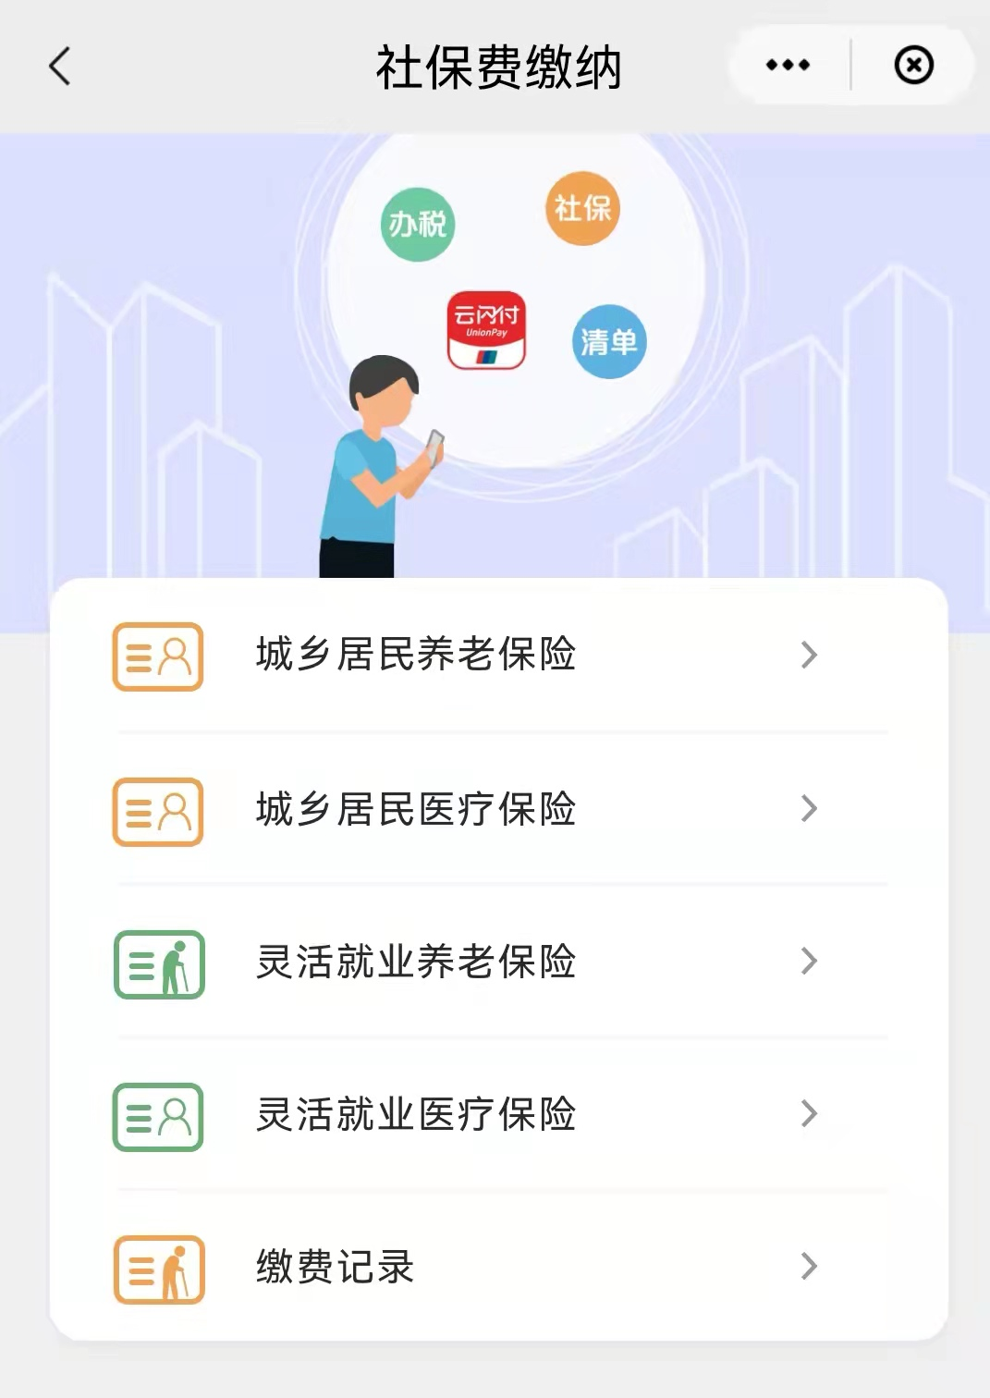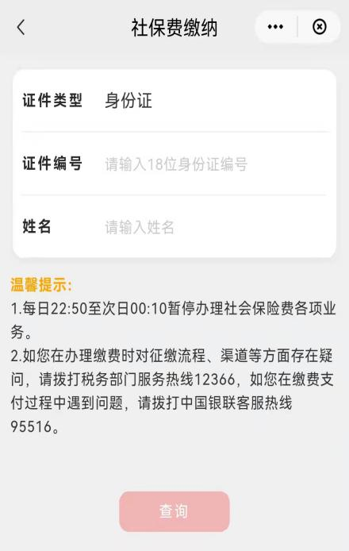
在查询页面中输入姓名和身份证号码，点击【查询】后进入如下页面，选择缴费年份及险种，点击【下一步】。
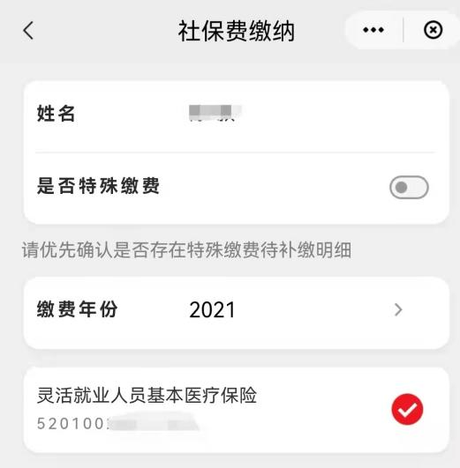
选择缴费基数，点击【下一步】。
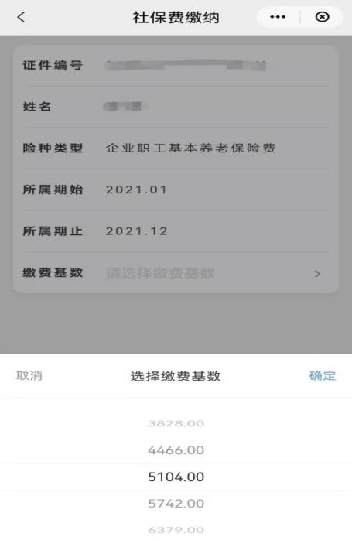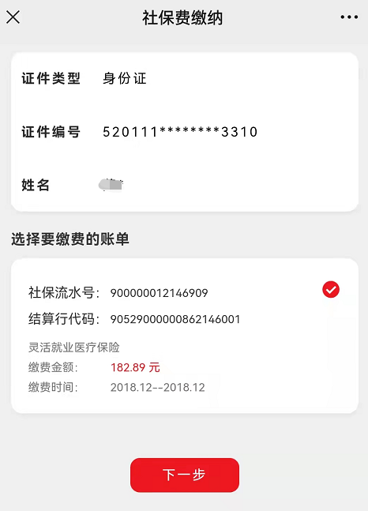
确认无误后，点击【缴费】进入付款页面，根据系统提示进行付款。
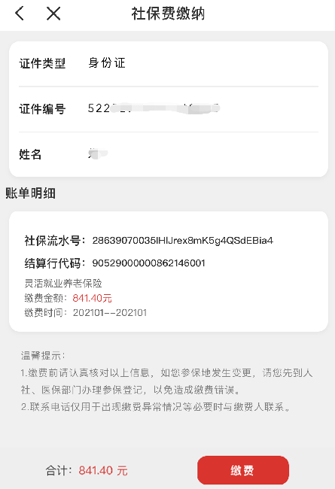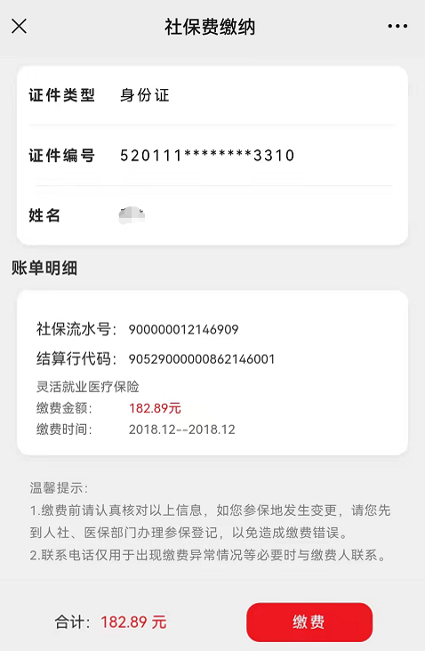
注意事项：
1.支付成功后，可能存在写入税务部门信息系统失败或系统对账失败，这时银行将在1-5个工作日原路退回所缴费款。请留意缴费后几天内银行卡是否有退款情况，并保留支付凭证备查。
2.云闪付APP在每日22:50至次日00:10时段进行对账，期间暂停办理社会保险费各项业务，为避免该时段无法缴费的情况，请您提前安排缴费时间，不便之处，敬请谅解！

（三）城乡居民社会保险费申报
在“社保费缴纳”菜单页面中，选择“城乡居民养老保险”或“城乡居民医疗保险”进入查缴页面：
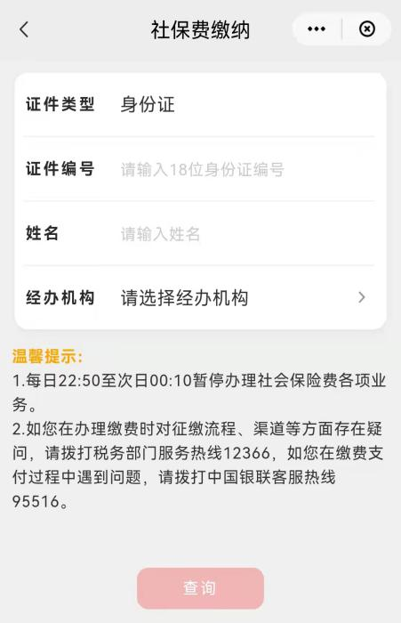
在查询页面中输入姓名和身份证号码，并选择“经办机构”，先选地市，再选“经办机构”，确认无误后点击【查询】：
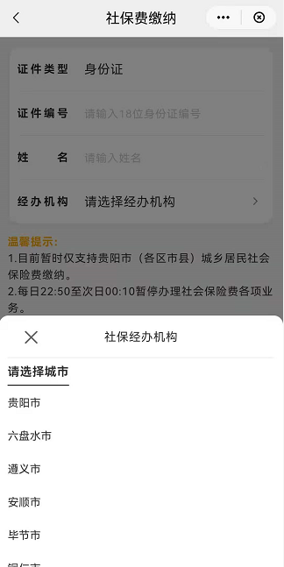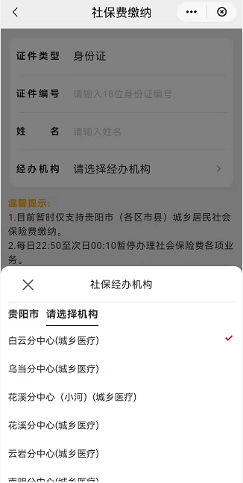
当您所选经办机构与在社保部门或医保部门登记的经办机构不一致时，系统将提示如下错误：
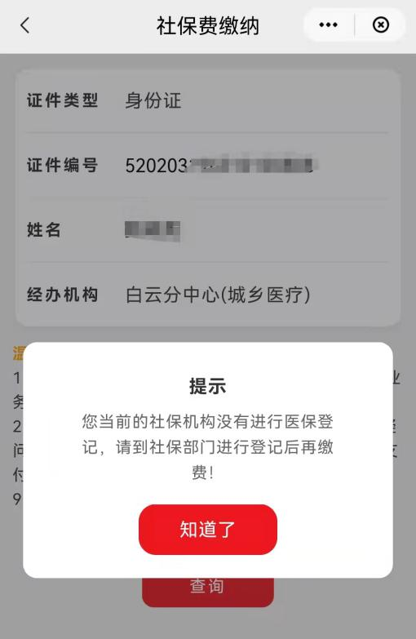
当选择正确时，系统提示再次确认经办机构信息：
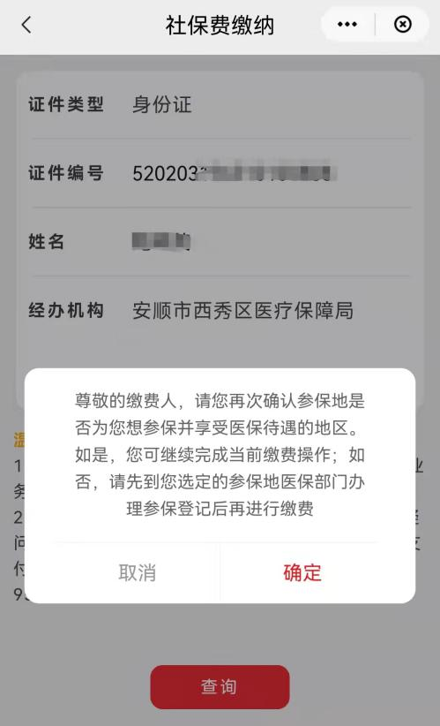
点击“确定”后，在展示页面选择缴费年份，点击【查询】，进入“缴费基数信息”展示页面：
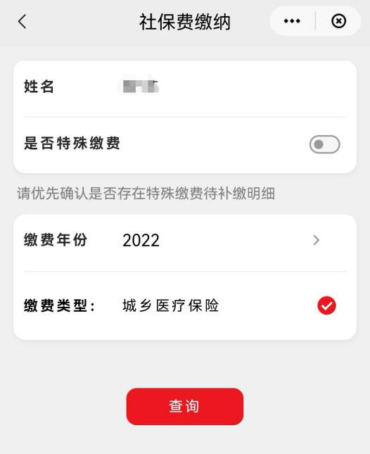
在“缴费基数信息”页面选择“缴费基数”，点击【确认】。
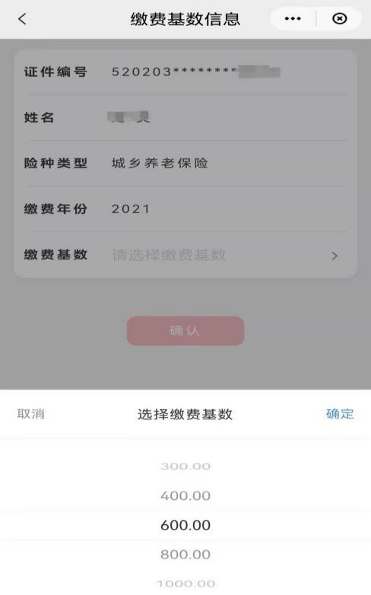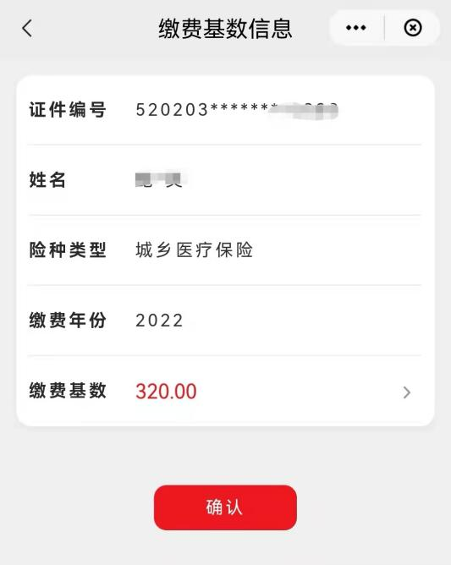
核对相关信息无误后，点击【确认】。
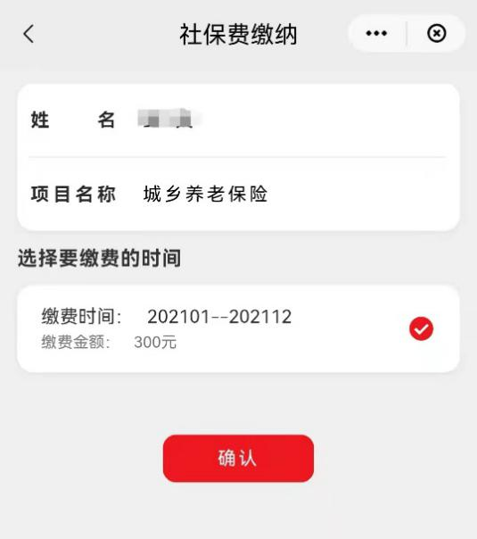
继续确认缴费信息无误后，点击【去缴费】进入付款页面。
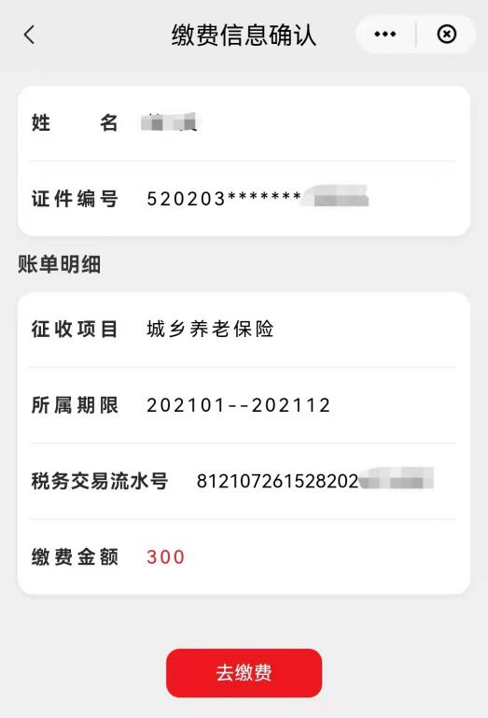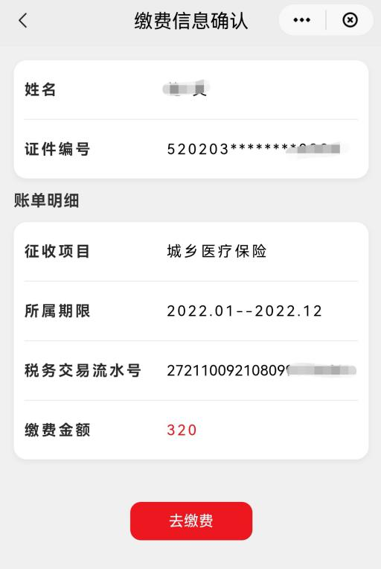
在付款页面选择一张余额充足的银行卡后“确认付款”，输入支付密码（或使用指纹验证），支付成功后跳转到支付结果页面。


